1246-PLA-MI(PL)-2022

Ref. SICE: 2365-2022

19 de diciembre del 2022

Licenciada

Silvia Navarro Romanini

Secretaría General de la Corte

Estimada señora:

Le remito el informe suscrito por el Ing. Jorge Fernando Rodríguez Salazar, Jefe a.i. del Subproceso de Modernización Institucional-Penal, relacionado con la continuidad de los permisos con goce de salario, otorgado a los Tribunales de Juicio que disponen de estructuras mínimas, para el primer trimestre del 2023.

Atentamente,

Licda. Nacira Valverde Bermúdez

Directora a.i. de Planificación

Copia: Archivo

rqp

Ref. 2365-2022

19 de diciembre del 2022

Licenciada

Nacira Valverde Bermudez

Directora a.i. de Planificación

Estimada señora:

El presente informe da seguimiento al oficio 860-PLA-MI(PL)-2022, remitido a la Secretaría de la Corte, sobre la “*relacionado con el seguimiento al oficio 560-PLA-MI-2022, sobre la prórroga de las licencias con goce de salario y sustitución en los* *Tribunales de Juicio que disponen de estructuras mínimas*”, con la finalidad de analizar la continuidad de los permisos con goce de salario, otorgados a los despachos penales, para el primer trimestre del 2023. No se omite indicar, que este informe (860-PLA-MI-2022), fue aprobado por el Consejo Superior en sesión 85-2022 celebrada el 29 de setiembre del 2022, Artículo LIII y comunicado mediante oficio de la Secretaría 9832-2022. Asimismo, se incorpora el seguimiento de los informes de labores de los Tribunales de Apelación de Sentencia Penal de San Ramón y Santa Cruz, conforme lo aprobado por el Consejo Superior, en sesión 91-2021, celebrada el 21 de octubre del 2021, artículo XLVI, acuerdo que fue comunicado mediante oficio 10258-2021.

El presente oficio fue elaborado por Arlene Ruiz Barrantes, Profesional 2, Mariam Gutiérrez Miranda, Profesional 2 y el Coordinador de Unidad Ing. Nelson Arce Hidalgo y revisado por la Coordinadora de Unidad Inga. Lucía Zeledón Quirós, quienes se desempeñan en el Subproceso de Modernización Institucional de esta Dirección.

Previo a realizar el análisis de las cargas de trabajo de las oficinas que disponen de los permisos con goce de salario y sustitución, se deben destacar los siguientes aspectos:

1. En el caso particular de los Tribunales de Apelación de la Sentencia Penal de San Ramón y Santa Cruz, se dispone de un plan de descongestionamiento, a los cuales se les está brindando el presente seguimiento en el apartado número #4 y específicamente el cumplimiento de las cuotas establecidas en el #4.1.
2. Al final del apartado #1, se adicionan los informes de labores remitidos por los jerarcas de las plazas de Defensoras y Defensores, Fiscalas y Fiscales, Custodias y Custodios de Detenidos, que se encuentran vigentes en el plan de descongestionamiento que se realiza en algunas de las oficinas que están siendo reforzadas con las licencias de permisos con goce de salario.
3. **Permisos otorgados al ámbito auxiliar de Justicia para atender Tribunales Penales con estructura mínima**

La Jefatura de la Defensa Pública, mediante oficio JEFDP-629-2022, remitido el 24 de noviembre de 2022 y suscrito por el M.Sc. Juan Carlos Pérez Murillo, Director de la Defensa Pública, destaca dentro del oficio las diligencias y actividades realizadas por las plazas del plan de descongestionamiento según oficina, en el período de agosto a octubre de 2022:

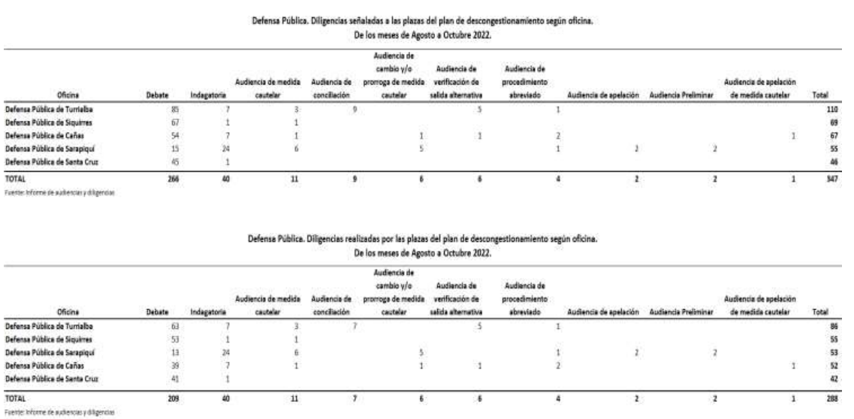

**Fuente:** Oficio JEFDP-629-2022 de la Dirección de la Defensa Pública.

Señalando que, *“Con base en los anteriores datos, se extrae que, de los debates señalados, se pudieron llevar a cabo un 78,57% de los mismos, en comparación con el anterior periodo de examen en que se obtuvo éxito en un 75,57%, lo que implica mayor efectividad en las labores del equipo”.*

Destaca además que, se han desagregado los datos *“de forma tal que podemos visualizar los tiempos empleados en los juicios asignados a las personas defensoras que se encuentran laborando en los permisos con goce de salario, saltando a la vista que los debates en su mayoría se logran finalizar en una audiencia o menos (88%), seguido de los debates que tardan dos audiencias (12%), lo cual pone de relieve que las partes asumen la diligencia con la debida preparación del material probatorio que se va a presentar, evitando con ello las continuaciones”.*

Adicionalmente, la Defensa Pública ha maximizado el recurso profesional asignado al Plan de Descongestionamiento, ya que participan de forma proactiva no solo en actividades asociadas a las causas asignadas, tales como estudio de los expedientes para debate, atención de las personas usuarias, entrevistas de testigos, reuniones con otras partes procesales, presentación de recursos, sino además colaborando en diligencias propias de la oficina en la que se encuentran destacados, como atención de indagatorias, audiencias de medida cautelar, entre otros, con la finalidad de maximizar el recurso humano que se asignó. Por lo anterior, el M.Sc. Juan Carlos Pérez Murillo, Director de la Defensa Pública, solicita que:

*“En virtud de lo expuesto, reiteramos la solicitud de que estos permisos con goce de salario y sustitución que han venido operando dentro del Proyecto de Mejora Integral del Proceso Penal sean prorrogados a partir del 1° de enero del 2023, con vista al interés institucional y el buen servicio público, pues de lo contrario, la estructura mínima del proyecto se vería totalmente limitada”.*

Al respecto, es importante indicar que, el informe 499-PLA-MI-2021 relacionado con el análisis de plazas de Técnicas y Técnicos Jurídicos de la Defensa Pública, el cual fue aprobado por el Consejo Superior en la sesión 35-2021 celebrada el 30 de abril de 2021, artículo XX, acordó: *“Aprobar el informe 499-PLA-MI-2021 y sus recomendaciones, con la aclaración de que se acoge la recomendación de reclasificación de 11 plazas de Técnicas y Técnicos Jurídicos de la Defensa Pública”*. Al respecto, en reunión realizada con el M.Sc. Juan Carlos Pérez Murillo, Director de la Defensa Pública el 03 de diciembre de 2021, la cual consta en la minuta 1093-PLA-MI-MNTA-2021 de la Dirección de Planificación se determinó la ubicación de las mismas, respecto a la Defensa de Santa Cruz se estableció:

* + ***Tres plazas serán destacadas en la Defensa Pública de Santa Cruz***, oficina que según análisis realizado por la Dirección de Planificación y que se constató en el informe 994-PLA-MI-2021, requiere la dotación de tres recursos de personas defensoras adicionales para la Defensa de Santa Cruz (la plaza que actualmente se otorga mediante permiso con goce salario para los planes de descongestionamiento del Tribunal Penal; más dos plazas adicionales), lo cual permitiría tener un circulante promedio por persona defensora de 292 asuntos, lo cual se apega al circulante recomendado según el Modelo de Tramitación de la Defensa Pública. Lo anterior aunado a la complejidad de los asuntos que actualmente se están atendiendo en la zona, los cuales han requerido la asignación incluso de varias personas defensoras durante lapsos prolongados para la atención de los juicios y dicha recomendación estaría alineada a las necesidades de fortalecimiento que también se identificaron a nivel del Tribunal, Juzgado y Fiscalía de la zona.

Sin embargo, la Jefatura de la Defensa Pública, mediante oficio JEFDP-630-2022, remitido el 29 de noviembre de 2022 y suscrito por el M.Sc. Juan Carlos Pérez Murillo, Director de la Defensa Pública, en virtud de que la plaza de persona Defensora destacada en la oficina de Santa Cruz no se recomendará continuar con el permiso, solicita analizar la viabilidad de que dicho permiso se traslade a la Defensa Pública de Quepos. La solicitud se realiza bajo el siguiente fundamento:

*“la elevada carga laboral de las personas defensoras públicas de dicha oficina, cuyos circulantes exceden en mucho el promedio a nivel nacional, situación que incluso fue de conocimiento en el abordaje realizado a este despacho. A continuación, se detalla el promedio en SIGMA de las causas por persona defensora pública a octubre 2022:*

* *DP0451101: 545 asuntos*
* *DP0451103: 529 asuntos*
* *DP0451104: 485 asuntos*

*Debe considerarse que esta oficina atiende un Tribunal Penal, un Juzgado Penal, dos Juzgados Contravencionales (Parrita y Quepos), y una Fiscalía, además de apoyar la oficina de Jacó cuando los dos profesionales de la misma se encuentran en algún juicio que les impide asumir otras diligencias del despacho, sin dejar de lado aquellos casos en los que para el desarrollo de alguna audiencia o juicios deben desplazarse a Puntarenas o incluso a San José, por lo que se estima que ello supera la estructura actual de la Defensa Pública de Quepos. En atención a lo indicado y con el mayor de los respetos, se solicita mantener un permiso con goce de salario y sustitución y reubicarlo en la Defensa Pública de Quepos, a fin de generar una distribución de las cargas de trabajo que permita disminuir en alguna medida el elevado número de asuntos tramitados por persona profesional”.*

Al respecto se debe indicar que, al momento del abordaje de dicha oficina por parte de la Dirección de Planificación en setiembre de 2019 como parte del Proyecto de Mejora Integral del Proceso Penal, el circulante promedio por persona Defensora era de 272 causas, lo cual, según el Modelo de Tramitación de la Defensa Pública aprobado por el Consejo Superior, en sesión 5-19 celebrada el 23 de enero de 2019, artículo XXIII, se encuentra por debajo de los parámetros adecuados, que corresponde a un máximo de 300 asuntos por plaza de persona Defensora, sin embargo, como parte del seguimiento que realiza esta Dirección en la oficina mencionada, mediante informe de seguimiento de las variables estadísticas de la Defensa de Quepos (informe 1997-PLA-MI- TR-2022) correspondiente al primer semestre de 2022, se encontró un circulante promedio por persona defensora de 332 asuntos, lo cual se encuentra por encima de los parámetros establecidos y es un cambio a las condiciones que se tienen en dicha jurisdicción, de ahí la necesidad de su fortalecimiento, alineado a que en Santa Cruz ya se otorgó un recurso ordinario.

Dado lo anterior, se establece que la plaza otorgada mediante permiso con goce salario para los planes de descongestionamiento del Tribunal Penal en la Defensa de Santa Cruz no es requerida su continuidad, ya que la necesidad de la misma fue subsanada mediante la asignación en la oficina de un recurso de forma ordinaria por parte de la Dirección de la Defensa Pública, sin embargo, de acuerdo a la solicitud realizada por la Jefatura de la Defensa Pública mediante oficio JEFDP-630-2022 y el seguimiento realizado por esta Dirección, **se solicita prorrogar el permiso con goce de salario y sustitución de la plaza de Defensor Público, pero destacado en la Defensa Pública de Quepos**.

En otro tema, el Consejo Superior en sesión 94-2022 celebrada el 01 de noviembre del 2022, artículo LXVII, conoció el oficio 1031-PLA-EV-MI(PL)2022 del 26 de octubre de 2022, donde la licenciada Nacira Valverde Bermúdez, Directora de Planificación, remitió informe suscrito por el Ing. Jorge Fernando Rodríguez Salazar, Jefe a.i. del Subproceso de Modernización Institucional-Penal, referente a la solicitud de un permiso con goce de salario y sustitución para un Defensor Público con el fin de asignarse de forma temporal para la “*Atención de juicios como parte del plan de descongestionamiento en el Primer Circuito Judicial de la Zona Atlántica*”, en el marco del proyecto de la mejora integral del proceso penal. Al respecto, el Consejo Superior acordó:

*Se acordó: Acoger la solicitud de la licenciada Nacira Valverde Bermúdez, Directora de Planificación, mediante oficio N° 1031-PLA-EV-MI(PL)2022 del 26 de octubre de 2022, en consecuencia, conceder permiso con goce de salario de una plaza de la Defensa Pública del 1° de noviembre al último día laboral del 2022, para conformar el equipo de la Sección Unipersonal de Bribrí como parte del plan de descongestionamiento en el Tribunal Penal del Primer Circuito Judicial de la Zona Atlántica. Lo anterior con cargo al programa 930, según certificación de contenido presupuestario N°0349-0128-PTO-2022 del 25 de octubre de 2022.*

Dado lo anterior y la relevancia que tiene el poder dar seguimiento al plan de descongestionamiento en el Tribunal Penal del Primer Circuito Judicial de la Zona Atlántica, se recomienda dar continuidad al permiso con goce de salario de una plaza de persona Defensora Pública para atender las necesidades de la Sección Unipersonal de Bribri.

Por su parte, la Fiscalía General de la República, mediante oficio 861-FGR-2022 del 25 de noviembre de 2022 (*ver anexo 18*), suscrito por el Msc. Carlo Díaz Sánchez, Fiscal General de la República, brinda la información respectiva de las labores desempeñadas por las plazas de fiscalas y fiscales del plan de descongestionamiento durante los meses de agosto, setiembre y octubre de 2022, destacando la información que se muestra a continuación:

**Cuadro 1**

**Informe de plazas Fiscalas y Fiscales de descongestionamiento del período de agosto a octubre de 2022**

|  |  |  |  |  |  |  |  |  |  |  |
| --- | --- | --- | --- | --- | --- | --- | --- | --- | --- | --- |
|  | **ago-22** | | **sep-22** | | **oct-22** | | **Análisis Total del Trimestre** | | **Expedientes Resueltos** | |
| **Fiscalía** | **Total Juicios Atendidos** | **Total de Audiencias requeridas** | **Total Juicios Atendidos** | **Total de Audiencias requeridas** | **Total Juicios Atendidos** | **Total de Audiencias requeridas** | **Total Juicios Atendidos** | **Total de Audiencias requeridas** | **Rezago** | **No rezago** |
| **Fiscalía Quepos** | 15 | 16 | 15 | 21 | 11 | 17 | 41 | 54 | 10 | 6 |
| **Fiscalía Cañas** | 22 | 31 | 27 | 38 | 21 | 36 | 70 | 105 | 17 | 0 |
| **Fiscalía Santa Cruz** | 15 | 28 | 20 | 30 | 18 | 22 | 53 | 80 | 34 | 1 |
| **Fiscalía de Turrialba** | 21 | 21 | 33 | 36 | 28 | 36 | 82 | 93 | 14 | 4 |
| **Fiscalía Siquirres** | 27 | 35 | 23 | 30 | 20 | 27 | 70 | 92 | 4 | 0 |
| **Fiscalía de Sarapiquí** | 14 | 31 | 1 | 44 | 4 | 24 | 19 | 99 | 10 | 1 |

**Fuente:** Elaboración propia de acuerdo con Tabla de Control Trimestral de Juicios suministrada por Fiscalía General mediante oficio 861-FGR-2022.

**Gráfico 1**

**Porcentaje del tiempo disponible utilizado en la atención de causas distintas a juicios por parte de las plazas de Fiscalas y Fiscales de descongestionamiento del período de agosto a octubre de 2022**

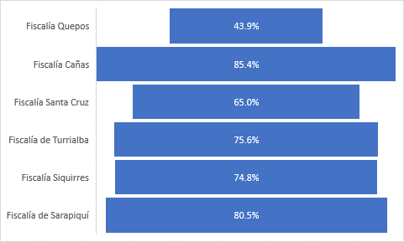

**Fuente:** Elaboración propia de acuerdo con Tabla de Control Trimestral de Juicios suministrada por Fiscalía General mediante oficio 861-FGR-2022

Del informe de labores suministrado por el Ministerio Público, oficio 861-FGR-2022, la Dirección de Planificación procedió a revisar las cantidades reportadas por las diferentes Fiscalías con Plan de descongestionamiento, esto con la finalidad de poder obtener los datos de efectividad del plan, se puede destacar que las seis plazas asignadas en los planes de descongestionamiento, presentaron un porcentaje promedio de utilización del tiempo disponible para la atención de juicios de un 70.9%, en el cual lograron atender un total de 335 juicios en el trimestre en estudio (promedio del gráfico 1).

En relación con los tiempos en los cuales los Fiscales no se encuentran en juicio, la Fiscalía General realizó planes de atención de rezago, por lo tanto según el control que fue cotejado por la Dirección de Planificación se cuantificó que se han podido resolver un total de 101 expedientes, de los cuales 89 se encontraban en condición de rezago, con lo cual se evidencia el aprovechamiento del recurso adicional otorgado.

De acuerdo con lo anterior, el Msc. Carlo Díaz Sánchez, Fiscal General de la República, solicita que:

*“… agradezco considerar los informes remitidos y con base en ellos, se otorgue la prórroga de las seis plazas del personal fiscal, para que puedan continuar como Fiscales de Descongestionamiento del Modelo Penal”.*

Aunado a lo anterior, el Consejo Superior, en sesión 85-2022 celebrada el 29 de setiembre de 2022, artículo LIII, conoció mediante oficio 860-PLA-MI(PL)-2022 del 27 de setiembre de 2022 de la Dirección de Planificación, la solicitud de dotar de dos permisos con goce de salario y sustitución de conformidad con el artículo 44 de la Ley Orgánica del Poder Judicial, correspondientes a una plaza de persona Técnica Judicial y una plaza de Fiscal Auxiliar para la Fiscalía de Hatillo. Lo anterior con la intención de disminuir la carga de trabajo al resto del personal de dicha oficina, así como procurar disminuir el circulante existente, asumiendo de forma exclusiva el trámite rápido, esto debido a que se identificó que la mayor carga laboral de la Fiscalía de Hatillo es producto de Archivos Fiscales y Desestimaciones que se tramitan en la oficina, los cuales se calculan cerca del 76%.

Estos permisos han permitido subsanar de alguna manera, las deficiencias de recurso humano que fueron identificadas en la oficina, ya que el Modelo de Tramitación del Ministerio Público aprobado por el Consejo Superior en sesión 43-19 celebrada el 14 de mayo del 2019, artículo XLII, indica que debe existir una plaza de persona técnica judicial por cada plaza de persona fiscal auxiliar, siendo que en este caso se están requiriendo hasta cuatro plazas de personal técnico judicial para cumplir con lo recomendado en el Modelo de Tramitación.

**Dado lo anterior, y según se detalló en la justificación de la necesidad de los dos recursos, se solicita al estimado Consejo Superior, dar continuidad a los permisos con goce de salario y sustitución según el artículo 44 de la Ley Orgánica del Poder Judicial a una plaza de Fiscal Auxiliar y Técnico Judicial 2, para ser destacados en la Fiscalía de Hatillo para la atención de asuntos de Trámite Rápido, según las oportunidades de mejora identificadas por la Dirección de Planificación, producto del abordaje realizado en esa oficina como parte del Proyecto de Mejora Integral del Proceso Penal.**

Finalmente, la Dirección del Organismo de Investigación Judicial (OIJ), mediante formulario “F08. Entrega de producto OIJ” remitido el 29 de noviembre de 2022, suscrito por el Ing. Randall Zúñiga López, Director del OIJ, indica las labores realizadas del 01 de agosto de 2022 al 31 de octubre de 2022 por las personas nombradas en los permisos con goce de salario y sustitución abarcan:

* Custodia de detenidos en Fiscalía, Juzgado Penal, Tribunal de Juicio, Penal Juvenil.
* Remisiones de detenidos en Fiscalía, Juzgado Penal, Tribunal de Juicio, Penal Juvenil.
* Traslado de detenidos a los diferentes centros penales del país.
* Ejecutar ordenes de libertad.
* Prácticas judiciales.
* Reseña de detenidos.
* Colaboraciones a otras secciones de cárceles (transbordo de detenidos).
* Coordinación y suministro de alimentación a los detenidos.
* Participación en allanamientos, para la custodia y traslado de la(s) persona(s) detenida(s).
* Traslado y custodia de detenidos a centros de salud cuando así se requiera.

**Cuadro 2**

**Distribución de permisos con goce de salario para plazos de custodios de detenidos y condición de la plaza según información suministrada por el Organismo de Investigación Judicial**

| **Oficina** | **Clase** | **Cantidad** | **Número de Plaza** | **Ocupada?** | | **Observaciones** |
| --- | --- | --- | --- | --- | --- | --- |
| **Si** | **No** |
| DELEGACION REGIONAL DE CARTAGO | Custodio de detenidos | 2 | 359404, 359405 |  | X | El PGSS otorgado a la plaza 359404 inicio en agosto 2022. El PGSS a la plaza 359405 empezó el 03 de octubre |
| DELEGACION REGIONAL DE HEREDIA | Custodio de detenidos | 2 | 352750,359413 |  | X | “No hay personas dispuestas o disponibles dentro de la lista de la Bolsa de Elegibles que remite la Administración de este Organismo  para tales efectos.” |
| DELEGACION REGIONAL DE  CIUDAD NEILLY | Custodio de  detenidos | 2 | 367985, 369982 | X |  |  |
| SUBDELEGACION REGIONAL  TURRIALBA | Custodio de  detenidos | 2 | 359407, 359409 | X |  |  |
| SUBDELEGACION REGIONAL NICOYA | Custodio de detenidos | 2 | 367976, 367977 |  | X | “En este momento no se están siendo ocupadas, esto debido a que en la lista de personal legible no hemos logrado encontrado quien acepte dichos nombramientos por la lejanía y las  condiciones de plazos de estos” |
| SUBDELEGACION REGIONAL  SIQUIRRES | Custodio de  detenidos | 2 | 367978, 372131 | X |  |  |
| SUBDELEGACION REGIONAL  CAÑAS | Custodio de  detenidos | 2 | 367980, 372134 | X |  |  |
| OFICINA REGIONAL DE PURISCAL | Custodio de detenidos | 1 |  |  | X | Se solicitó a la Dirección de Planificación el traslado de la plaza a Heredia sin embargo la respuesta fue negativa, debido a que la necesidad de Heredia había sido cubierta de otra forma y no se ha podido nombrar en dicha jurisdicción. |
| SUBDELEGACION REGIONAL  DE SARAPIQUI | Custodio de  detenidos | 2 | 363827, 363829 | X |  |  |
| UNIDAD REGIONAL LOS CHILES | Custodio de detenidos | 2 |  |  | X | La jefatura solicitó a la Dirección  de Planificación el uso de una de  las plazas en San Carlos, sin  embargo, la respuesta fue  negativa, debido a que el estudio técnico se tiene en esa zona. A la fecha los PGSS no se  han podido ser ocupado.” |
| SUBDELEGACION REGIONAL  DE SANTA CRUZ | Custodio de  detenidos | 2 | 369990, 96439 | X |  |  |
| OFICINA REGIONAL DE BRIBRI | Custodio de detenidos | 1 | 84122 |  | X | "En la oficina de Bribri, hasta el día de hoy no ha sido posible nombrar a ningún custodio de detenidos, por cuanto en la lista de oferentes nadie está dispuesto a venir a la  zona de Bribri" |
| UNIDAD REGIONAL BUENOS AIRES | Custodio de detenidos | 1 | 372137 |  | X | “Desgraciadamente no se logró conseguir alguna persona que aceptara el período definido de nombramiento, por lo tanto, ese permiso con goce no está siendo ocupado. “ |
| UNIDAD REGIONAL ATENAS | Custodio de detenidos | 2 |  |  | X | “La oficina no cuenta con plazas de la clase de custodio de detenidos por lo que tendrán que coordinar y analizar con el jefe de Alajuela.” |
| OFICINA REGIONAL DE BATAN | Custodio de detenidos | 1 | 372139 |  | X | “No se ha podido realizar el nombramiento, dado que los oferentes no quieren laborar en Limón.” |
| **Total** |  | 26 |  |  |  |

De

Del cuadro anterior, se puede observar que, a pesar de que mediante informe 560-PLA-MI-2022, aprobado por el Consejo Superior en sesión 55-22, celebrada el 30 de junio del 2022, artículo XXIII, se habían otorgado un total de 26 permisos con goce de salario y sustitución para personal custodio de detenidos, la Dirección del Organismo de Investigación Judicial reporta que solamente 12 de las 26 plazas se encuentran en funcionamiento indicando como aspectos principales que *“No hay personas dispuestas o disponibles dentro de la lista de la Bolsa de Elegibles que remite la Administración de este Organismo para tales efectos.”.*

Con respecto a las observaciones que realiza la Dirección del Organismo de Investigación Judicial, en donde se indica que existen plazas donde se ha realizado la solicitud a la Dirección de Planificación para disponer de las mismas en otras oficinas, se recuerda que los permisos con goce de salario y sustitución que se han propuesto al Consejo Superior responden al estudio de requerimiento humano 188-PLA-RH-MI-2022, de la Dirección de Planificación, aprobado por el Consejo Superior en sesión 29-2022 del 1 de abril de 2022, artículo XV; por lo que las recomendaciones de ubicación de personal, no se pueden realizar en oficinas donde no se cuente con estudios técnicos que respalden la necesidad del recurso y que no hayan sido aprobados por el Consejo Superior, por su parte, se insta a que se brinde prioridad a la posibilidad de reforzamiento de las plazas que no han podido ser puestas en funcionamiento a la fecha.

Por lo anterior, en el mencionado oficio indica el Ing. Randall Zúñiga López, Director del OIJ:

*“…respetuosamente solicito la continuidad de las plazas de la clase de puesto de custodio de detenidos asignadas al Organismo de Investigación Judicial para la atención de proyecto denominado: “Rediseño de Procesos del modelo Penal por medio de nuevas tecnologías de información”, por el período que este permanezca vigente y se analice la posibilidad de asignar plazas de la clase antes mencionada en la oficina de Quepos, oficina que no fue dotada de recurso humano”.*

A continuación, se adjuntan los informes de labores remitidos por la Defensa Pública, la Fiscalía General y el Organismo de Investigación Judicial, respecto a las plazas destacadas en el plan de descongestionamiento de los Tribunales Penales:

|  |  |
| --- | --- |
| Labor realizada por las personas destacadas en la Defensa Pública. |  |
| Labor realizada por las personas destacadas en el Ministerio Público. |  |
| Labor realizada por las personas destacadas en el Organismo de Investigación Judicial |  |

1. **Análisis de los Tribunales Penales con estructura mínima**

Existen oficinas de Tribunales Penales, que no tienen la estructura mínima para hacer juicios colegiados destacados en la zona, como es el caso de Quepos (una Jueza o Juez), Sarapiquí (una Jueza o Juez), Siquirres (una Jueza o Juez), Turrialba (una Jueza o Juez), Cañas (una Jueza o Juez) y Santa Cruz (dos juezas o jueces). Estos Tribunales se reforzaron con personal mediante la modalidad de licencias con goce de salario, de tal forma que tienen la capacidad in situ de poder hacer los juicios colegiados, sin necesidad de que las personas juzgadoras de otros despachos cabeceras se desplacen hacia esos lugares diariamente.

Seguidamente, se muestra el promedio del porcentaje de rendimiento de las oficinas antes mencionadas durante el período comprendido de enero a octubre del 2022, conforme la información suministrada por los despachos a través de las matrices de indicadores de gestión; así como el dato obtenido por medio de la herramienta del SIGMA:

**Gráfico 2**

**Promedio de porcentaje de rendimiento obtenido por los Tribunales Penales de Sarapiquí, Siquirres, Quepos, Turrialba, Cañas y Santa Cruz durante el período comprendido de enero a octubre del 2022**

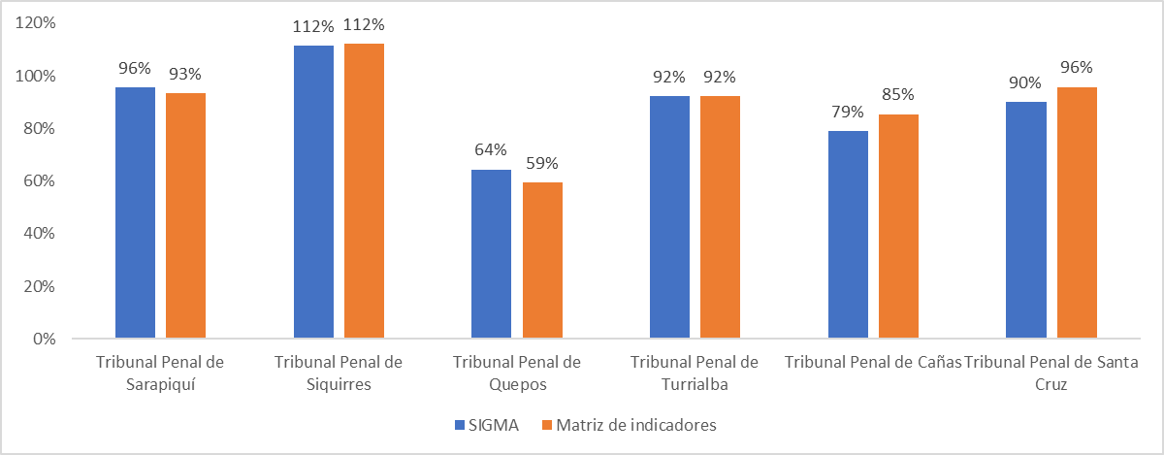

**Fuente:** elaboración propia a partir de las matrices de indicadores de gestión remitidas por los despachos y los datos preliminares del SIGMA.

Tomando en consideración la información plasmada en el gráfico anterior, se determina que según el SIGMA, durante los meses de enero a octubre del 2022, el Tribunal Penal de Siquirres obtuvo un cumplimiento de las cuotas establecidas mayor al 100% con un 112%; por otra parte los Tribunales Penales de Sarapiquí, Turrialba, y Santa Cruz, lograron superar el porcentaje estándar del 80%, por cuanto alcanzaron un 96%, 92 y un 90%, respectivamente; en el caso del Tribunal Penal de Cañas, según la información del SIGMA el despacho alcanzó un rendimiento del 79%, pero conforme la matriz de indicadores el porcentaje obtenido fue del 85%, más adelante en el presente informe se detallaran los rendimientos obtenidos de manera mensual; por último el Tribunal Penal de Quepos, alcanzó un porcentaje de cumplimiento del 64%, lo cual fue justificado en temas de juicios suspensiones por continuaciones, incapacidades del personal técnico judicial, rebeldías, lo cual se observa con más detalle en el apartado 2.3, en donde se destaca la suspensión de señalamientos debido rebeldías, a solicitud de las partes, ausencias, entre otros, lo que justifica la imposibilidad del cumplimiento de las cuotas establecidas, además del desarrollo de juicios complejos.

Siguiendo con los porcentajes de cumplimiento, pero de una manera individualizada, a continuación, se detalla la información correspondiente al seguimiento de los meses de agosto, setiembre y octubre del 2022, por cada despacho.

* 1. **Tribunal Penal de Sarapiquí**

A continuación, se muestra el detalle de la labor realizada por el personal del Tribunal durante los meses de agosto, setiembre y octubre del 2022, esto considerando los datos suministrados por el despacho por medio de la matriz de indicadores y la comparación respectiva con el sistema Sigma.

**Gráfico 3**

**Tribunal Penal de Sarapiquí**

**agosto a octubre 2022**

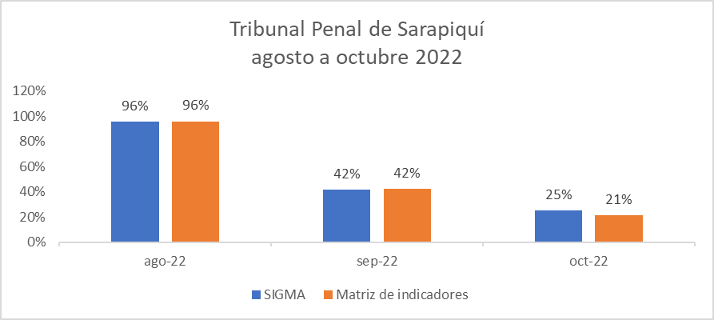

**Fuente:** Elaboración propia a partir de los datos suministrados por el despacho

Del gráfico anterior, se puede inferir que únicamente durante el mes de agosto del 2022 fue posible para el despacho superar el estándar esperado del 80%, por cuanto alcanzó un 96% de rendimiento según el SIGMA y la matriz de indicadores; por otro lado, los meses de setiembre y octubre se obtuvieron porcentajes de un 42% y 25% según el SIGMA y un 42% y un 21% según la matriz de indicadores, es decir que existen congruencia entre la información del sistema y los controles manuales del despacho.

Ahora bien, para los meses de setiembre y octubre del 2022, el porcentaje de rendimiento es menor al estándar establecido del 80% y las justificaciones remitidas por el despacho, mediante el acta de la minuta de la reunión del equipo de mejora, corresponde a la realización de debate colegiado del expediente 21-000545-0059-PE, asociado a una persona detenida, cuyo plazo de prisión es extraordinario y que además son varios ofendidos, lo cual implicó la cancelación tanto de debates colegiados como unipersonales en los meses de agosto, setiembre y octubre del 2022.

* 1. **Tribunal Penal de Siquirres**

A continuación, se muestra el detalle de la labor realizada por el personal del Tribunal durante los meses de agosto, setiembre y octubre del 2022, esto considerando los datos suministrados por el despacho por medio de la matriz de indicadores y la comparación respectiva con el sistema Sigma.

**Gráfico 4**

**Tribunal Penal de Siquirres**

**agosto a octubre del 2022**

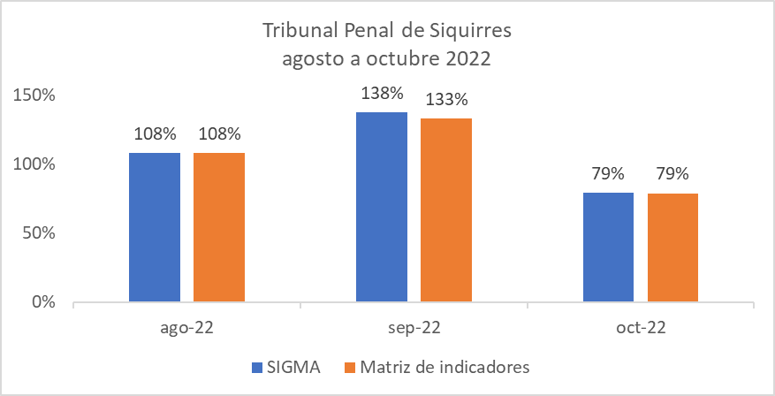

**Fuente:** Elaboración propia a partir de los datos suministrados por el despacho

Conforme la información consignada en el gráfico anterior se puede observar que, durante el período comprendido, el despacho alcanzó y superó el estándar esperado del 80% en los meses de agosto y setiembre, con rendimientos según el SIGMA del 108% y 138%, respectivamente y 108% y 133% conforme la información suministrada por el Tribunal en la matriz de indicadores; en el caso del mes de octubre del 2022 para ambas fuentes de información se alcanzó un promedio de cumplimiento el 79%. Se determinar que los porcentajes anteriores, reflejan un aprovechamiento máximo del recurso, superando por encima del 100% inclusive su porcentaje de rendimiento.

* 1. **Tribunal Penal de Quepos**

A continuación, se muestra el detalle de la labor realizada por el personal del Tribunal durante los meses de agosto, setiembre y octubre del 2022, esto considerando los datos suministrados por el despacho por medio de la matriz de indicadores y la comparación respectiva con el sistema Sigma.

**Gráfico 5**

**Tribunal de Quepos**

**agosto a octubre del 2022**

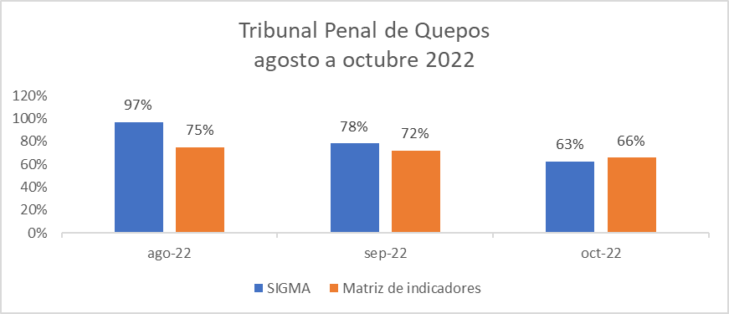

**Fuente:** Elaboración propia a partir de los datos suministrados por el despacho

Se puede desprender que el porcentaje de cumplimiento mensual de sentencias y medidas alternas, obtenido en los meses de agosto, setiembre y octubre, según la matriz de indicadores, fueron inferiores al rendimiento estándar esperado del 80%, por cuanto el despacho reportó un 75%, un 72% y un 66%, respectivamente; ahora bien al comparar esas cifras con información generada desde el Sigma, se obtienen porcentajes similares, con excepción el mes de agosto que según el sistema se obtuvo un rendimiento del 97%.

Seguidamente se indican causas del incumplimiento para los meses de setiembre y octubre, según la información consignada por el despacho en la matriz de indicadores, respectivamente para cada mes (*ver anexo 1*):

* Setiembre 2022: se suspendieron 28 expedientes unipersonales: 5 a solicitud de la Fiscalía; 2 por solicitud de cambio; 1 por señalar continuación a debate; 15 por señalar expediente con persona privada de libertad según expediente 20-000723-0072-PE; 5 por rebeldía. Se suspendieron 11 juicios colegiados: 1 por solicitud de parte; 1 por incapacidad de jueza; 1 por ser feriado y 8 por agendar persona detenida según expediente 20-000723-0072-PE.
* Octubre 2022: se suspendieron 41 juicios unipersonales: 4 por continuación; 7 por solicitud de Fiscalía; ***18 por incapacidad de técnica judicial*** [1]; 5 por rebeldía; 1 por acumulación de causa; 4 por prioridad con persona privada de libertad; 2 por solicitud de parte. Se suspendieron 10 juicios colegiados por prioridad con persona privada de libertad, según expediente 20-000723-0072-PE.

Tal y como se indicó en el gráfico 2 del presente informe, el Tribunal Penal de Quepos durante el período comprendido de enero a octubre del 2022, obtuvo un rendimiento del 64%, conforme la información del sistema SIGMA, lo cual se encuentra por debajo del estándar esperado del 80%; asimismo, **llama la atención la suspensión de 18 señalamientos unipersonales debido a la incapacidad de la persona técnico judicial,** ya que el despacho ordinariamente cuenta con una plaza de técnica o técnico judicial y una de coordinador o coordinadora judicial y adicionalmente cuenta con dos permisos con goce de persona judicial; no obstante, mediante correo remitido por el despacho el 29 de noviembre del 2022, se indica lo siguiente (ver anexo 2):

*“En el mes de octubre el Tribunal solo trabajó con una técnica Judicial la compañera Greisel Guevara, ya que la otra plaza la compañera se encontraba incapacitada y por ser una plaza clonada no la sustituyen. Cuando la técnica va a juicio yo tengo que quedarme en el despacho atendiendo el teléfono, los usuarios que se apersonen al despacho, tramitando expedientes urgentes, colaborando en el trámite a la única técnica judicial que tenemos y realizar mis funciones propias de mi cargo. Por lo cual es materialmente imposible tener una mayor efectividad de la que tuvimos ese mes de octubre. Aunado a ello se tuvo que revocar los juicios unipersonales de Garabito por cuanto en la Fiscalía de Quepos (Fiscalía que atiende la primera semana los juicios en Garabito) están con un Fiscal menos ya que se encuentra atendiendo el juicio que se está desarrollando en San José, a saber, el expediente 20-0000723-0072-PE. Y tampoco contamos con técnico judicial para atender de manera simultánea juicios en Quepos y Garabito, ya que al día de hoy solo continuamos con una tecnica en el Despacho.*

*Si autorizó dos plazas, pero en una la compañera estaba incapacitada y esas plazas no se pueden sustituir por ser clonadas por el articulo 44 de la LOPJ, y el compañero supernumerario que estaba autorizando la clonación de su plaza ya no autorizó mas la clonación. Solo hasta el mes de octubre. Y este Tribunal solo tiene una plaza de técnico judicial para poder clonar. Atentamente”*

El despacho justifica la suspensión de los 18 señalamientos entorno a que, la persona supernumeraria a partir del mes de noviembre ya no aceptó más el ejecutar el proyecto del modelo penal; no obstante, la suspensión de esos 18 señalamientos se realizó en el mes de octubre, cuando aún contaban con la participación de la persona técnica supernumeraria, **por lo que es necesario que despacho realicé una justificación más amplia.**

Ahora bien, conforme la necesidad de recurso humano en el Tribunal Penal de Quepos, en el proyecto del Modelo Penal se recomienda la asignación de dos permisos con goce de salario de persona técnica judicial, pero la estructura ordinaria del despacho, es de únicamente una plaza de técnica o técnico judicial, por lo que siempre se ha recurrido a la Administración Regional para utilizar una de las plazas supernumerarias que permita cubrir el faltante; no obstante, conforme la indicación del despacho a partir de noviembre ya no existe esa posibilidad, de manera que, considera esta Dirección de Planificación que es necesaria la continuidad de los permisos con goce de salario, debido a que este despacho cuenta con una estructura mínima de personal, lo que limita las posibilidades de realizar juicios colegiados; sin embargo, para el buen aprovechamiento del plan de trabajo, **es necesario que todos los permisos con goce de salario otorgados sean utilizados**, caso contrario no sería posible continuar con el plan de trabajo aprobado ni en la judicatura ni en el ámbito auxiliar de justicia, aún y cuando se logre cubrir los puestos en un 80%.

Se solicita al despacho implementar las medidas necesarias que permitan incrementar el porcentaje de cumplimiento, así como el seguimiento cercano de la Gestoría en materia penal.

* 1. **Tribunal Penal de Turrialba**

A continuación, se muestra el detalle de la labor realizada por el personal del Tribunal durante los meses de agosto, setiembre y octubre del 2022, esto considerando los datos suministrados por el despacho por medio de la matriz de indicadores y la comparación respectiva con el sistema Sigma.

**Gráfico 6**

**Porcentajes de cumplimiento del Tribunal de Turrialba de agosto a octubre del 2022**

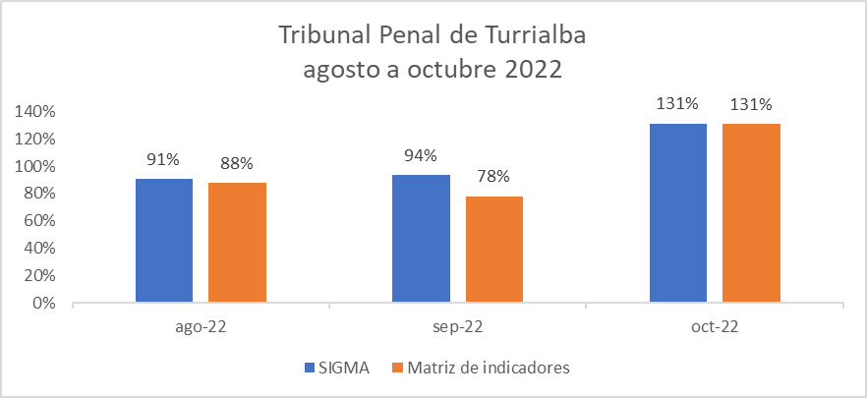

**Fuente:** Elaboración propia a partir de los datos suministrados por el despacho

Se puede observar que, en los meses de agosto, setiembre y octubre, según el sistema SIGMA, se superó el rendimiento estándar esperado del 80%, por cuanto se obtuvieron los siguientes porcentajes: 91%, 94% y 131%, respectivamente; al comparar esos rendimientos con la matriz de indicadores, se determina que los meses de agosto y setiembre se muestra una diferencia, ya que se reportó un rendimiento del 88% en agosto y un 78% en setiembre, por lo que es necesario recordar al despacho la necesidad de actualizar los sistemas oportunamente.

* 1. **Tribunal Penal de Cañas**

A continuación, se muestra el detalle de la labor realizada por el personal del Tribunal durante los meses de agosto, setiembre y octubre del 2022, esto considerando los datos suministrados por el despacho por medio de la matriz de indicadores y la comparación respectiva con el sistema Sigma.

**Gráfico 7**

**Porcentaje de cumplimiento del Tribunal Penal de Cañas de**

**agosto a octubre del 2022**

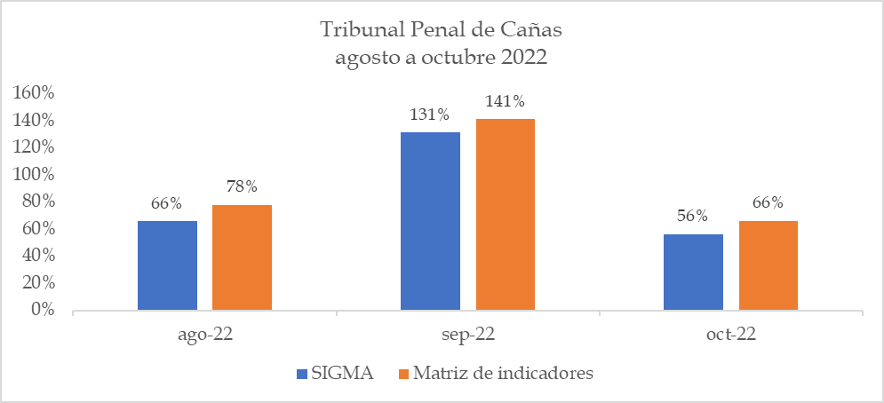

**Fuente:** elaboración propia a partir de los datos suministrados por el despacho.

Del gráfico anterior, se puede determinar que únicamente en el mes de setiembre fue posible para el despacho superar el rendimiento estándar esperado del 80% al obtener un porcentaje de cumplimiento de las cuotas del 131% según SIGMA y 141%, cifras que reflejan un aprovechamiento máximo del recurso, superando por encima del 100% inclusive su porcentaje de rendimiento. Por otro lado, en los meses de agosto y octubre se obtuvieron rendimientos inferiores al estándar, por cuanto según el SIGMA, en agosto se cumplió con un 66% la cuota y para octubre con un 56%, al comparar esos porcentajes con la información de la matriz de indicadores, se determina una diferencia, ya que el cumplimiento reportado en agosto fue del 78% y de un 66% para octubre, por lo que es necesario recordar al despacho la necesidad de actualización de los sistemas de manera oportuna.

Seguidamente se indican causas del incumplimiento para los meses de agosto y octubre, según la información consignada por el despacho en la minuta de la reunión del equipo de mejora, respectivamente para cada mes (*ver anexo 3*):

* Agosto 2022: atención de debate de la causa 20-000023-0413-PE, con duración de una semana, lo que provocó que durante ese plazo no se realizaran más debate colegiados o unipersonales.
* Octubre 2022: se señaló un debate para la causa 08-000090-0611-PE con una duración de dos semanas.

Se considera necesaria la continuidad de los permisos con goce de salario, debido a que este despacho cuenta con una estructura mínima de personal, lo que limita las posibilidades de realizar juicios colegiados; no obstante, se solicita al despacho implementar las medidas necesarias que permitan incrementar el porcentaje de cumplimiento, así como el seguimiento cercano de la Gestoría en materia penal.

* 1. **Tribunal Penal de Santa Cruz**

A continuación, se muestra el detalle de la labor realizada por el personal del Tribunal durante los meses de agosto, setiembre y octubre del 2022, esto considerando los datos suministrados por el despacho por medio de la matriz de indicadores y la comparación respectiva con el sistema Sigma.

**Gráfico 8**

**Porcentaje de cumplimiento del Tribunal Penal de Santa Cruz de**

**agosto a octubre del 2022**

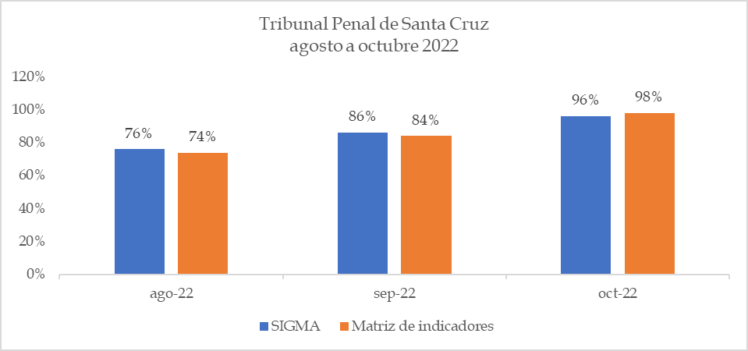

**Fuente:** Elaboración propia a partir de los datos suministrados por el despacho

Al igual que los gráficos anteriores, la información anterior, toma en consideración dos fuentes distintas de información, una a través del sistema SIGMA y otra a partir de la matriz de indicadores, que mes a mes el Tribunal completa y remite a la Dirección de Planificación para su seguimiento y al comparar la información de ambas fuentes, se determina que para en el caso del Tribunal Penal de Santa Cruz los datos son similares, por lo que es posible determinar que únicamente en el mes de agosto del 2022, el despacho incumplió con el porcentaje estándar esperado del 80%, ya que alcanzó un 76% de cumplimiento (según SIGMA); caso contrario para los meses de setiembre y octubre del 2022 se obtuvieron porcentajes de cumplimiento del 86% y un 96%, respectivamente, es decir que existe cumplimiento por parte del despacho.

Seguidamente se indican causas del incumplimiento para el mes de agosto, según la información consignada por el despacho en la minuta de la reunión del equipo de mejora, respectivamente para cada mes (*ver anexo 4*):

* Agosto 2022: se suspendieron 13 juicios colegiados: 2 por rebeldía, 5 por Incapacidad Medica de las partes, 2 por recabar dictamen, 2 por ausencia de las partes y 2 por acuerdo de las partes. Se suspendieron 26 juicios unipersonales: 11 juicios por rebeldía de los imputados, 5 por incapacidades médicas, uno que no se agendo al Defensor público, 2 a solicitud de las partes, 1 ausencia no justificada de la parte Querellante, acción de inconstitucionalidad, 2 por continuación de debate, 2 por ausencia del imputado y uno debido a que el imputado solicitó cambio de defensor.

En virtud de los 11 señalamientos suspendidos por rebeldía de la persona imputada, se solicita al Tribunal Penal de Santa Cruz implementar las siguientes acciones previas al señalamiento a debate y su notificación con el objetivo de maximizar los recursos institucionales, lo anterior en caso de que el despacho aún no realicé este procedimiento:

1. Verificar en el Registro Civil posibles fallecimientos de las personas acusadas, con el objetivo de determinar anticipadamente la procedencia del sobreseimiento por muerte, evitándose todo el trámite de asignación de fecha, señalamiento, notificaciones y citaciones.
2. Realizar la citación de la persona acusada para que en un plazo no mayor a 24 horas se presente al Tribunal, con el objetivo de realizar la actualización de domicilio y la citación personal para el juicio. Este trámite deberá llevarse a cabo con al menos un mes de anticipación a la fecha dispuesta para juicio, de esta forma se garantiza la citación de la persona acusada y se reduce el dictado de Rebeldías. En caso de que la persona acusada no asista, el Tribunal podrá dictar previamente la Rebeldía y utilizar el espacio con un nuevo señalamiento.
3. **Continuidad de permisos otorgados en otros Tribunales Penales**

Según el acuerdo tomado por el Consejo Superior del Poder Judicial, en sesión 4-22 celebrada el 13 de enero del 2022, artículo LI, en el que se aprobó el informe 1423-PLA-MI-2021, se otorgaron los siguientes recursos a través de permisos con goce de salario:

* Tribunal Penal de Alajuela, Jueza o Juez 4
* Tribunal Penal de Liberia, Jueza o Juez 4
* Tribunal Penal de Limón, Jueza o Juez 1
* Fiscalía de Bribrí, Fiscala o Fiscal

Adicional a los permisos anteriores, en sesión de Consejo Superior 55-2022, celebrada el 30 de junio del 2022, artículo XXIII, se otorgaron a partir del mes de julio del 2022, los siguientes permisos con goce de salario:

**Cuadro 3**

**Permisos con goce de salario otorgados al Tribunal Penal de Santa Cruz y Nicoya**

|  |  |  |  |
| --- | --- | --- | --- |
| **Despacho** | **Jueces 4** | **Técnicos Judiciales 3** | **Total** |
| Tribunal Penal de Santa Cruz | 1 | 0 | 1 |
| Tribunal Penal de Nicoya | 0 | 1 | 1 |
| **Totales** | **1** | **1** | **2** |

**Fuente:** elaboración propia a partir del informe 860-PLA-MI-2022

Es importante recordar que, los tres permisos otorgados, uno en el Tribunal Penal de Liberia uno para el Tribunal Penal del Primer Circuito Judicial de Alajuela y el último para el Tribunal Penal de Santa Cruz, sustituyeron las plazas del Centro de Apoyo, que estuvieron designados para la atención del circulante en trámite, por lo que con el cambio citado, el Centro de Apoyo, Coordinación y Mejoramiento de la Función Jurisdiccional (CACMFJ) incremento la posibilidad de poder apoyar a otros Tribunales Penales, cuando requieran la asignación de un cuarto Juez o Jueza para la resolución de juicios complejos.

**A continuación, se detalla el rendimiento obtenido por los Tribunales Penales de Alajuela, Limón, Liberia y Nicoya, ya que la información del Tribunal Penal de Santa Cruz, se expuso en el apartado 2.6:**

* 1. **Tribunales Penales de Alajuela y Liberia**

En virtud de los permisos con goce de salario otorgados a los Tribunales Penales de Alajuela y Liberia a continuación, se detalla el rendimiento obtenido durante los meses de enero a julio del 2022:

**Gráfico 9**

**Porcentaje de cumplimiento de los Tribunales Penales de Liberia y Alajuela enero a octubre del 2022**

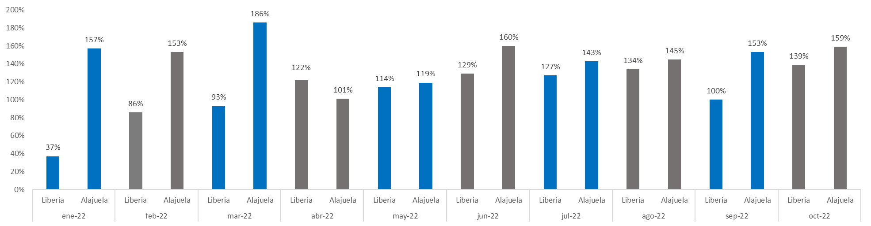

**Fuente:** elaboración propia a partir de los datos remitidos por los despachos en la matriz de indicadores de gestión.

Respecto al gráfico anterior, se determina que, durante los meses de enero a octubre del 2022, el Tribunal Penal de Alajuela alcanzó porcentajes de rendimiento superiores al 100% y se estima que su promedio de rendimiento fue del 148%. En el caso del Tribunal Penal de Liberia, se estima que, durante el mismo período, de enero a octubre 2022, alcanzó un promedio de rendimiento del 108%.

Basándose en los resultados obtenidos por ambos despachos, se considera que el recurso adicional asignado a ambos despachos está siendo utilizado de forma eficiente y se debe prorrogar para el siguiente trimestre.

* 1. **Tribunal Penal de Nicoya**

Dado que el permiso con goce de salario de personal técnico judicial se otorgó a partir del mes de julio del 2022, seguidamente se muestra los cumplimientos obtenidos por el despacho durante el período de julio a octubre del 2022, únicamente de la fuente de información de la matriz de indicadores, toda vez que este despacho contó con un plan de descongestionamiento de delitos sexuales de julio a setiembre y las sentencias dictadas por este equipo de trabajo forman parte de las estadísticas ordinarias del tribunal, por lo que utilizar el dato del SIGMA inflaría el porcentaje de cumplimiento de la cuota.

**Gráfico 10**

**Porcentaje de cumplimiento de los Tribunales Penales de Liberia y Alajuela enero a octubre del 2022**

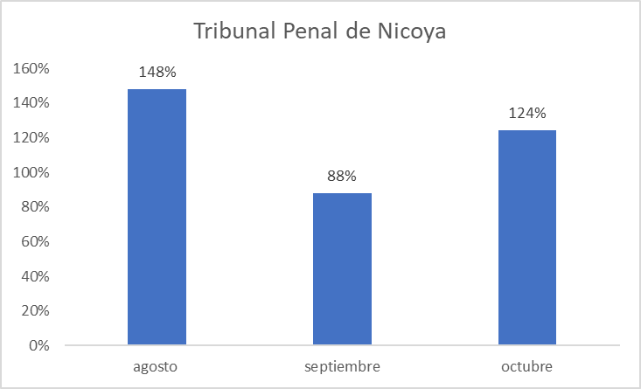

**Fuente:** elaboración propia a partir de la información remitida por el despacho.

En los meses de agosto y octubre del 2022 el Tribunal Penal de Nicoya obtuvo rendimientos superiores al 100%, ya que logró un 148% y un 124%, respectivamente; para el mes de setiembre obtuvo un 88%; sin embargo, esa cifra supera el porcentaje estándar esperado para los tribunales penales, es decir que el despacho está utilizando de manera eficiente el recurso de persona técnica judicial adicional al mantener durante estos tres meses de agosto a octubre un promedio de cumplimiento del 120%, lo cual se debe al aumento de la colaboración del personal de apoyo judicial en realizar tareas asociadas a la tramitología de los expedientes y por ende una mayor celeridad en el señalamiento y en su actualización en los sistemas.

* 1. **Recursos otorgados a la jurisdicción penal del Primer Circuito Judicial de la Zona Atlántica**

En el presente informe se da seguimiento a los siguientes permisos con goce de salario otorgados a los despachos penales ubicados en el Primer Circuito Judicial de Zona Atlántica:

* Jueza o Juez de Trámite, aprobado en sesión 53-2021 celebrada el 29 de junio de 2021, artículo LIII.
* Coordinadora o Coordinador Judicial, aprobado en sesión 18-22, celebrada el 3 de marzo del 2022, artículo LXIX.
* Fiscala o Fiscal Auxiliar, aprobado en sesión 86-2021 celebrada el 5 de octubre de 2021, como soporte a la jueza o juez del Centro de Apoyo, Coordinación y Mejoramiento de la Función Jurisdiccional designada al Tribunal Penal de Limón para la realización de juicios unipersonales en la zona de Bribrí.

A continuación, se detalla el análisis de la continuidad de los permisos mencionados:

* **Jueza o Juez de Trámite y Coordinadora o Coordinador Judicial en el Tribunal Penal de Limón:**

*Jueza o juez de trámite:* este Tribunal Penal cuenta con una estructura ordinaria de tres secciones colegiadas, una sección unipersonal, una de apelaciones, una sección de flagrancia, una sección unipersonal en Bribrí atendida por una Jueza o Juez del Centro de Apoyo, Coordinación y Mejoramiento de la Función Jurisdiccional por lo que en total son 7 secciones, y según el modelo de tramitación de los Tribunales Penales, una Jueza o Juez de trámite está en capacidad de poder dar soporte entre tres y cuatro secciones, por lo cual con el recurso ordinario que tiene el Tribunal Penal de Limón, existe el riesgo de prescripciones al ser el despacho con la mayor cantidad de circulante en trámite del país, por lo que se vuelve indispensable poder continuar con ese recurso para reducir su congestión.

La segunda plaza de Jueza o Juez de Trámite, asignada al Tribunal Penal de Limón se ha venido destacando en la atención de estudios iniciales y señalamientos a juicio de expedientes prontos a prescribir.

Por parte del Subproceso de Evaluación de la Dirección de Planificación, se realiza un seguimiento a la labor realizada tanto por plaza ordinaria como el permiso otorgado y para el seguimiento del presente informe, seguidamente se detallan los resultados alcanzados de setiembre y octubre del 2022 (*ver anexo 5*):

**Cuadro 4**

**Rendimiento obtenido por los jueces de trámite del Tribunal Penal de Limón setiembre y octubre 2022**

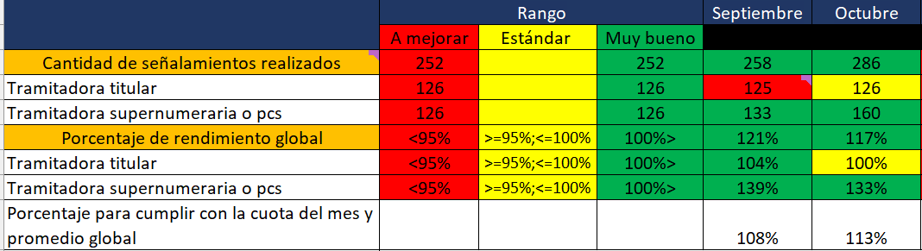

**Fuente:** elaboración propia a partir de la información remitida por la licenciada Arellys Hernández Ovares, Profesional 2 del Subproceso de Evaluación de la Dirección de Planificación.

En el modelo de tramitación establecido para los Tribunales Penales, los puestos de tramitación no cuentan con una cuota establecida; sin embargo, de manera preliminar se estableció para el Tribunal Penal de Limón una cuota diaria de seis señalamientos por plaza de juez o jueza tramitadora por lo que se esperaría de manera mensual un total de 126 señalamientos por Jueza o Juez tramitador y comparando esa cifra con la información del cuadro anterior se determina que la persona destacada en el permiso con goce de salario ha cumplido con la cuota establecida con más del 100% obteniendo un promedio entre los dos meses de 136% y el promedio general entre el puesto ordinario y el permiso se estima en un 110%, es decir que están superando la cuota establecida inicialmente de 6 expedientes diarios.,

Es importante mencionar que, para el cálculo del porcentaje de cumplimiento de la cuota mencionada en el párrafo anterior, se utilizan los días que efectivamente laboró la persona destacada en el puesto, es decir, se rebajan los periodos no laborados sin sustitución, de manera que es necesario que el despacho registre oportunamente en el Sistema de Proposición Institucional de Nombramientos (PIN), la información requerida para determinar los días laborados que en efecto laboró el personal.

**En cuanto a la cantidad de expedientes pendientes de señalar, según la matriz de indicadores, al 31 de diciembre del 2021, se tenía un total de 1881 asuntos (891 colegiados y 990 unipersonales) y para el mes de octubre del 2022, se calcula una disminución del 7%, ya que se contabiliza la cantidad pendiente de señalar de 1755 expedientes (817 colegiados y 938 unipersonales), para los cuales se requiere del análisis y estudios para ser señalados.**

En relación con la tarea denominada “estudios iniciales”, labor que debe ser realizada por los juezas o jueces tramitadores de los tribunales penales, se debe indicar que, en el caso del Tribunal Penal de Limón, según acuerdo de Consejo Superior 56-2021, del 06 de julio de 2021, artículo LXX (*ver anexo 6*), esa labor debe ser asumida por la Sección de Flagrancia, tal y como se detalla a continuación

**“(***…) 3.) Deberá la Sección de Flagrancia del Tribunal Penal del Primer Circuito Judicial de la Zona Atlántica, realizar las labores de revisión inicial de expedientes, cuya cuota diaria sea la necesaria para cumplir con los porcentajes establecidos por la Dirección de Planificación en cuanto a las labores de asuntos ordinarios.”.*

Por lo anterior, la mencionada labor de “estudios iniciales”, es realizada mayormente por las juezas y jueces de Flagrancia del tribunal y en el caso de las juezas y jueces tramitadores, se está dando prioridad a los expedientes con personas detenidas y a los reenvíos.

Tomando en consideración que actualmente las juezas o jueces de trámite del despacho superan la cuota diaria establecida y al analizar los resultados de otros proyectos del Modelo Penal, como por ejemplo los planes de descongestionamiento de delitos sexuales y el seguimiento realizado a los despachos abordados, se considera que existe la posibilidad de aumentar la cuota establecida de señalamientos de seis expedientes diarios a 10, lo cual permitiría aumentar la cantidad de señalamientos mensuales y disminuir la cifra 1755 expedientes pendientes de señalar y lograr el objetivo de señalar la totalidad de asuntos durante el primer semestre del 2023, lo anterior en concordancia con la propuesta de circular remitida a aprobación del Consejo Superior mediante oficio 1063-PLA-MI(PL)-2022 y que fue conocida por el órgano superior, pero que se encuentra pendiente de comunicar a los despachos, en sesión 103-22, celebrada el 24 de noviembre del 2022; seguidamente se muestran los escenarios con las proyecciones para el plan de descongestionamiento de pendientes de señalar:

**Cuadro 5**

**Proyección de cantidad de meses que se requerirían para señalar la totalidad de expedientes pendientes de señalar del Tribunal Penal de Limón**

|  |  |  |  |  |  |  |  |
| --- | --- | --- | --- | --- | --- | --- | --- |
| **Variable** | **ene-23** | **feb-23** | **mar-23** | **abr-23** | **may-23** | **jun-23** | **jul-23** |
| Pendiente al 31-10-22 | 1755 | 1558 | 1256 | 954 | 757 | 455 | 153 |
| Promedio de asuntos entrados de enero-octubre 2022 | 118 | 118 | 118 | 118 | 118 | 118 | 118 |
| Juez o Jueza tramitador ordinario | 158 | 210 | 210 | 158 | 210 | 210 | 210 |
| Juez o Jueza tramitador PCGS | 158 | 210 | 210 | 158 | 210 | 210 | 210 |
| Pendiente | 1558 | 1256 | 954 | 757 | 455 | 153 | -149 |

**Fuente:** elaboración propia a partir de la matriz de indicadores del Tribunal Penal de Limón.

**Notas:** (*) para el cálculo de la cuota mensual se rebaja los días de cierre colectivo.

En virtud de las proyecciones establecidas en el cuadro anterior, se determina que, con el recurso actual del despacho y el aumento en la cuota diaria, se logra señalar la totalidad de expedientes pendientes de señalar al mes de julio del 2023. ;

*Coordinadora o Coordinador Judicial:* la justificación de esta necesidad se ampara en la actual estructura del Tribunal Penal de Limón, en la cual se tienen tres secciones colegiadas, una de unipersonales, flagrancia, sección colegiada en Bribrí, un apoyo del Centro de Apoyo, Coordinación y Mejoramiento de la Función Jurisdiccional para el dictado de sentencias unipersonales en dicha localidad, para un total de 7 secciones, por lo cual se considera se le puede asignar ese soporte de Coordinadora o Coordinador Judicial al Tribunal que permita agilizar los procesos administrativos en la tramitación de los expedientes y equilibrar la carga de trabajo del Coordinador Judicial titular, la cual se ha incrementado como parte del plan de descongestionamiento que se tiene en dicho tribunal.

* **Fiscala o Fiscal Auxiliar para Bribrí**

Adicional a lo anterior, el Tribunal Penal de Limón cuenta con una plaza de Juez o Jueza 4, designada por el Centro de Apoyo, Coordinación y Mejoramiento de la Función Jurisdiccional para desarrollar juicios en la zona de Bribrí, por lo que, en sesión 86-2021 celebrada el 30 de setiembre de 2021, artículo LIX, se otorgó permiso con goce de salario y sustitución para una plaza de Fiscal (a) Auxiliar; con la finalidad de que desarrolle juicios unipersonales y colegiados en dicha localidad, por lo que se considera necesaria su continuidad. A continuación, se detalla el rendimiento obtenido por la sección unipersonal conformada por la plaza de apoyo que se destaca también en la zona de Bribrí:

**Cuadro 6**

**Rendimiento obtenido durante el período de agosto a octubre del 2022**



**Fuente:** Elaboración propia a partir de la matriz de indicadores remitida por el despacho.

Con base en la información anterior, se determina que el recurso otorgado al despacho para la atención de la zona de Bribrí supera las cuotas establecidas y es vital su continuidad para la atención de poblaciones vulnerables en esta localidad, por lo que es necesaria la continuidad del permiso con goce de salario otorgada a la Fiscalía de Bribrí. Se hace la observación que adicionalmente la Defensa Pública cuenta con un permiso con goce de salario de Defensora o Defensor Público para el desarrollo de juicios en esa zona.

1. **Tribunales de Apelación de Sentencia (IICJ San José, San Ramón, Cartago y Santa Cruz)**

Se analiza la continuidad del plan remedial en los Tribunales de Apelación los cuales corresponden a:

* Tribunal de Apelación de Sentencia Penal de San Ramón: una persona juzgadora categoría 5.
* Tribunal de Apelación de Sentencia Penal de Santa Cruz: una persona técnica judicial categoría 3.
* **Comportamiento de la cantidad de asuntos entrados**

, A continuación, se muestra una gráfica sobre el comportamiento de los asuntos entrados por mes y terminados por mes durante el período comprendido entre el año 2016 a octubre del 2022:

**Gráfico 11**

**Comportamiento de la cantidad mensual de asuntos entrados en los Tribunales de Apelación durante el período del 2016 a octubre del 2022**

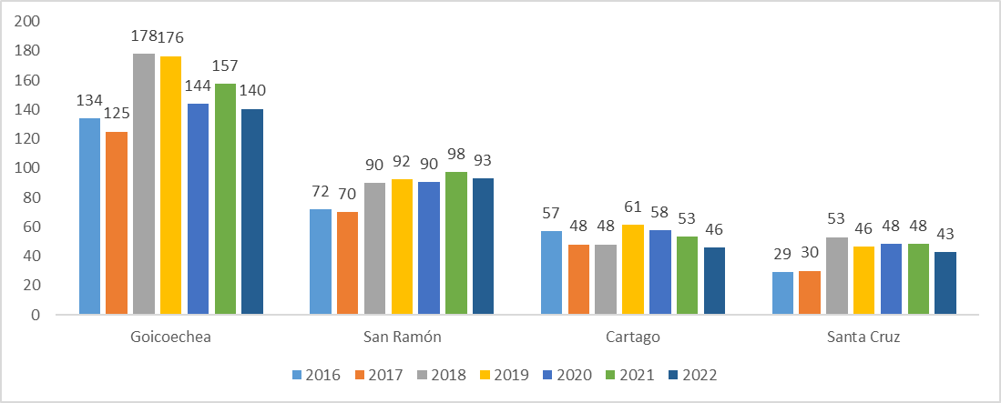

**Fuente:** Subproceso de Modernización Institucional a partir de las estadísticas del Subproceso de Estadística.

De manera general durante el 2021, se muestra una tendencia ascendente en la entrada mensual de los despachos de apelación de Goicoechea y San Ramón, para el caso del Tribunal de Apelación de Sentencia Penal de Cartago se muestra una tendencia descendente, mientras que el Tribunal de Apelación de Santa Cruz se mantiene un promedio mensual estable, todos respecto al año anterior (2020). De forma más detallada, entre el 2018 y el 2021: en el Tribunal de Apelación de Sentencia de Cartago se muestra una tendencia ascendente, por cuanto se registra un aumento en la cantidad mensual de asuntos entrados de un 10%; en el Tribunal de Apelación de Sentencia del Segundo Circuito Judicial de San José se muestra una tendencia descendente, ya que durante el año 2021 se contabilizó una disminución del 11%, respecto al año 2018. En el caso del Tribunal de Apelación de Sentencia de Santa Cruz, se puede percibir una tendencia constante entre el 2019 y el 2021; no obstante, al comparar la entrada mensual estimada en el 2021 con la reportada al 2017, se presenta un aumento del 60%.

Ahora bien, respecto a las estadísticas reportadas a octubre del 2022 respecto al 2021, se estima una ligera disminución en el promedio mensual de asuntos ingresados en los cuatro tribunales de apelación; a saber: 11% en Goicoechea, 5% de San Ramón, 13% en Cartago y un 10% en Santa Cruz.

* **Comportamiento de la cantidad de asuntos terminados**

A continuación, se muestra el comportamiento de la variable de asuntos terminados durante el período del año 2016 a octubre del 2022:

**Gráfico 12**

**Comportamiento de la cantidad mensual de asuntos terminados en los Tribunales de Apelación durante el período del año 2016 a octubre del 2022**

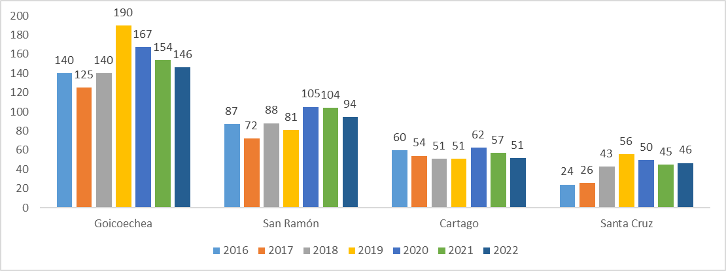

**Fuente:** Elaboración propia a partir de las estadísticas del Subproceso de Estadística.

Durante el período comprendido entre el 2016 y el 2021 se determina que, el Tribunal de Apelación de Sentencia de Goicoechea reportó la mayor cantidad de asuntos mensuales terminados en el 2019 con 190 expedientes; ahora bien, para el 2021, se presenta una disminución de un 7,78% respecto al año anterior, situación que obedece a la suspensión, a partir del mes de julio del año 2020, del plan remedial implementado a finales del 2019 en el despacho, ya que su circulante se llegó a estabilizar. En el caso del Tribunal de Apelación de San Ramón, se estima que la mayor cantidad de asuntos mensuales finalizados se da durante el 2020 y 2021, con 105 expedientes y 104, respectivamente, cifras que superan en un 29% y un 28% la cifra reportada en el año 2019, situación que obedece a los planes de trabajo implementados en el despacho. Respecto al Tribunal de Apelación de Sentencia de Cartago, se refleja una disminución mensual del 8% al comparar el año 2021 con el 2020. El Tribunal de Apelación de Sentencia de Santa Cruz, reporta una disminución de aproximadamente un 10% en la cantidad de asuntos finalizados durante el año 2021, respecto al año anterior; no obstante, este despacho muestra una tendencia ascendente a partir del año 2016, la cual se estima en un 88% entre ese año y el 2021.

Al comparar el promedio mensual de asuntos terminados por mes de enero a octubre del 2022 con el año 2021, se determina una disminución en los tres Tribunales de Apelación: Goicoechea un 5%, San Ramón un 10%, Cartago un 11% y en el caso de Santa Cruz se presenta un ligero aumento del 2%, el cual cuenta desde el mes de junio del 2022 con un plan de trabajo ejecutado por el Tribunal de Apelación de Sentencia Penal Juvenil, para la resolución mensual de 21 prórrogas de prisión preventiva.

Para el caso del Tribunal de Apelación de Sentencia Penal de Cartago, habrá que analizar el comportamiento de la entrada de asuntos para equiparar cargas de trabajo en el caso que se requiera.

* 1. **Tribunales de Apelación con planes remediales como parte del Modelo Penal**
* **Cumplimiento de cuota**

A continuación, se detallan los cumplimientos de los despachos que actualmente cuentan con un plan de trabajo; a saber: Santa Cruz y San Ramón.

**Cuadro 7**

**Cumplimiento de cuotas en los Tribunales de Apelación de San Ramón y Santa Cruz, *de enero a octubre 2022, según el SIGMA y los informes de labores del OneDrive***

|  |  |  |  |  |
| --- | --- | --- | --- | --- |
| **Mes/base de datos** | **San Ramón** | | **Santa Cruz** | |
| **SIGMA** | **informes de labores del onedrive** | **SIGMA** | **informes de labores del onedrive** |
| Enero | 93% | 84% | 90% | 99% |
| febrero | 111% | 104% | 103% | 143% |
| marzo | 115% | 114% | 123% | 134% |
| Abril | 133% | 172% | 107% | 143% |
| mayo | 124% | 109% | 105% | 150% |
| junio | 124% | 110% | 120% | 170% |
| julio | 123% | 119% | 147% | 138% |
| agosto | 124% | 113% | 167% | 199% |
| septiembre | 123% | 112% | 190% | 98% |
| octubre | 116% | 98% | 180% | 72% |
| **Promedio** | **118%** | **114%** | **133%** | **135%** |

**Fuente:** Elaboración propia a partir de los datos del SIGMA y los informes de labores del OneDrive actualizados por los despachos.

Con base en la información anterior, según el sistema SIGMA, el Tribunal de Apelación de Sentencia de San Ramón alcanzó durante el período analizado, un promedio de cumplimiento del 117% de la cuota establecida.

En el caso del Tribunal de Apelación de Sentencia de Santa Cruz, es importante recordar que, en sesión de Corte Plena 22-2022, celebrada el 16 de mayo de 2022, artículo XXXIV, se aprobó el informe de la Dirección de Planificación 251-PLA-MI-2022, relacionado con la modificación de las cuotas de trabajo de los Tribunales de Apelación de Sentencia Penal Juvenil y acordó lo siguiente:

***“(…) 2)*** *Ampliar la competencia de las juezas y jueces del Tribunal de Apelación Penal Juvenil del Segundo Circuito Judicial de San José, para que puedan conocer asuntos de apelación penal de adultos del Tribunal de Apelación de Sentencia Penal de Santa Cruz, tomando también como referencia que la virtualidad ha tenido resultados positivos en ese tipo de Tribunal por la naturaleza sustantiva de ellos.*

*(…)*

*a)* ***La resolución de las prórrogas de prisión preventiva*** *provoca la inhibitoria de los jueces titulares del Tribunal de Apelación de Sentencia de Guanacaste para resolver los recursos de apelación de sentencia que luego se formulen.*

*b.- Los jueces titulares del* *Tribunal de Apelación de Sentencia de Guanacaste pueden dedicarse de manera exclusiva a cumplir con su función esencial de resolver el fondo de los recursos de apelación de sentencia y a la vez poner al día el circulante rezagado.*

*(…) h.-* ***El que se pasen 21 recursos de apelación de sentencia*** *por mes implica que el Tribunal de Apelación de Sentencia Penal Juvenil estaría resolviendo la totalidad de asuntos de fondo que recibe el Tribunal de Apelación de Sentencia de Guanacaste, según el promedio de ingreso de los últimos 4 meses.*

Conforme el plan de trabajo aprobado por Corte Plena, a partir del mes de junio del 2022, el Tribunal de Apelación de Sentencia Penal Juvenil se encuentra resolviendo 21 expedientes provenientes del Tribunal de Apelación de Sentencia de Santa Cruz, por lo que estadísticamente a nivel de SIGMA, los asuntos terminados consideran tanto la labor ordinaria del despacho, como los resultados del plan de trabajo; por lo que para el presente seguimiento se evaluará el rendimiento del despacho propiamente de la información de los informes del one drive correspondientes a los meses de agosto a octubre del 2022.

En línea con lo anterior, se determina que, durante el período analizado de agosto a octubre del 2022, el Tribunal de Apelación de Sentencia de Santa Cruz, obtuvo un promedio general de cumplimiento del 123%.

* **Circulante en Trámite**

Por otra parte, a continuación, se muestra el detalle del circulante en trámite de estos dos Tribunales a octubre del 2022:

**Gráfico 13**

**Cantidad del circulante en trámite de Tribunales de Apelación**

**De Enero 2020 a Octubre 2022**

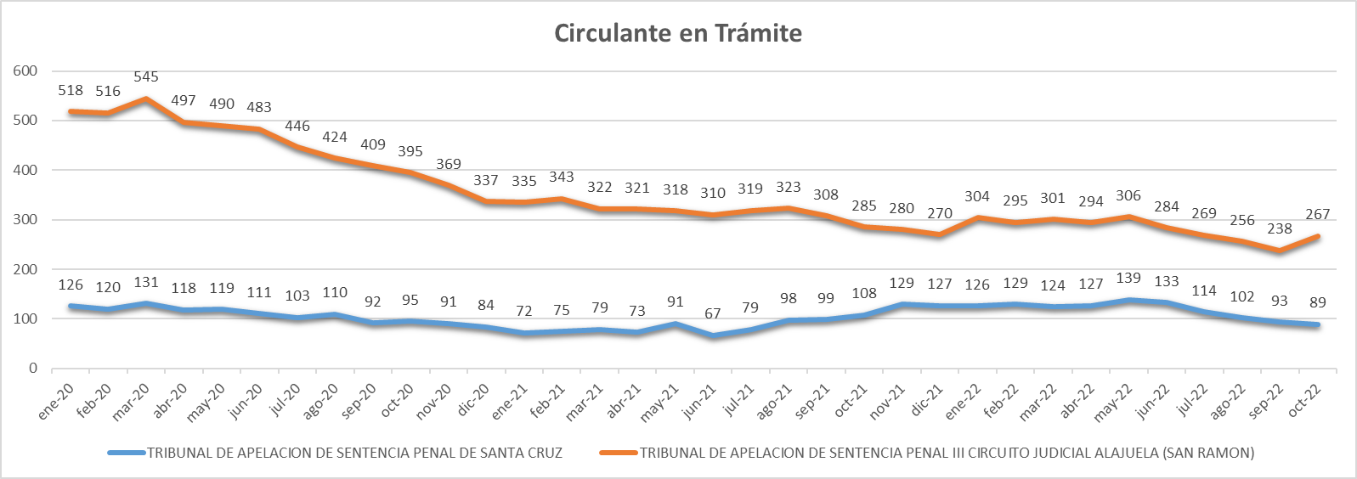

**Fuente:** Elaboración propia a partir de los del SIGMA.

Tal y como se puede mostrar en el gráfico anterior, en lo que respecta al Tribunal de Apelación de la Sentencia de San Ramón, hay una disminución del 48%; para el Tribunal de Apelación de la Sentencia de Santa Cruz se muestra una disminución del 29%, ambos considerando el comportamiento de enero 2020 a octubre del 2022.

Ahora bien, al comparar el circulante en trámite al 31 de diciembre del 2021 con el reportado al 31 de octubre del 2022, existe una ligera disminución del 1% en el Tribunal de Apelación de San Ramón y en el caso del Tribunal de Santa Cruz la disminución fue del 30%.

Tal y como se indicó anteriormente, desde el mes de julio del 2022, el Tribunal de Apelación de Sentencia Penal Juvenil se encuentra ejecutando un plan de trabajo en el despacho de Santa Cruz y conforme los resultados presentados en el gráfico anterior, en donde se determina una disminución del 30% del circulante entre diciembre 2021 y octubre del 2022, es decir que el plan de trabajo implementado ha tenido el impacto esperado en la disminución del circulante.

* 1. **Cumplimiento de Cuotas establecidas en según lo consignado en el oficio 1351-PLA-2020**

Es importante mencionar que el informe 1351-PLA-OI-2020 de esta Dirección, se analizaron las cuotas de trabajo definidas previamente para los Tribunales de Apelación, en ese documento la recomendación 1 establece:

*“Si bien se mantienen los promedios establecidos en la circular 101-20, en este momento se considera oportuno trabajar con los datos históricos del último quinquenio de cada despacho y que estos sean ajustados al momento que según cronograma de Rediseños del Modelo Penal se aborde cada una de las oficinas.*

*Para los Tribunales de Apelación de Sentencia Penal, el cálculo del cumplimiento mensual de la cuota de asuntos terminados por plaza de Jueza o Juez se propone según el comportamiento registrado en los datos históricos del último quinquenio, conforme se ilustra a continuación”:*



Considerando lo anterior, a continuación, se desglosa el tiempo teórico para la atención del circulante en trámite actual de los cuatro Tribunales de Apelación de Sentencia Penal del país:

**Cuadro 8**

**Estimación de tiempo teórico para la atención del circulante en trámite de los Tribunales de Apelación de Sentencia**

|  |  |  |  |  |
| --- | --- | --- | --- | --- |
| **Variables** | **II Circuito Judicial de San José** | **III Circuito Judicial de Alajuela  (San Ramón)** | **Cartago** | **II Circuito Judicial de Guanacaste (Santa Cruz)** |
| Circulante en trámite al 31 de octubre 2022 | 306 | 266 | 60 | 89 |
| Cantidad de plazas ordinarias de jueces y juezas | 18 | 9 | 6 | 3 |
| Promedio de circulante por plaza | 17 | 30 | 10 | 30 |
| Cuota mensual por Jueza o Juez | 8 | 8 | 9 | 10 |
| Total proyectos al mes | 144 | 72 | 54 | 30 |
| Cantidad de meses requeridos | 2,1 | 3,7 | 1,1 | 3,0 |
| Entrada estimada promedio 2016- 2022 | 151 | 86 | 53 | 42 |
| Cantidad de asuntos entrados por plaza de jueza o juez | 8 | 10 | 9 | 14 |
| Total carga de trabajo (circulante + entrada) | 25 | 39 | 19 | 44 |

**Fuente:** Elaboración propia a partir de los de SIGMA y la cuota establecida en el oficio 1351-PLA-OI-2020.

Con base en la información anterior, de manera global el Tribunal de Apelación de Sentencia de Goicoechea, reporta el circulante en trámite más alto del país, con 306 expedientes, superando al Tribunal de Apelación de San Ramón por 40 expedientes. Ahora bien, al estimar el tiempo teórico para la atención del circulante en trámite al 31 de octubre del 2022, conforme la cuota previamente establecida por plaza de Jueza o Juez y realizando la estimación con el personal ordinario de cada despacho, se proyecta que el Tribunal de Apelación de Sentencia de San Ramón tardaría 3,7 meses en atender su circulante, el cual corresponde al período más largo, entre los cuatro Tribunales de Apelación, seguido se encuentra el Tribunal de Apelación de Santa Cruz, con una estimación de 3 meses.

En cuanto a la cantidad de asuntos ingresados por plaza de Jueza o Juez, se determina que el Tribunal de Apelación de Sentencia de Santa Cruz ostenta la entrada de asuntos nuevos más alta de los cuatro despachos, 14 expedientes nuevos, y si además se consideran los asuntos que se encuentran pendientes de tramitar, la cifra aumenta a 44 asuntos mensuales por plaza de Jueza o Juez; el segundo despacho con la mayor carga de trabajo es San Ramón con 39 expedientes ( 30 del circulante y 10 de entrada); por lo que se consideran a dos despachos como prioritarios para la implementación de planes de trabajo, que permitan acortar los tiempos de respuesta.

* **Inicio de labores de la Jurisdicción Especializada de Delincuencia Organizada**

Debido a la entrada en vigencia de la Ley de Delincuencia Organizada y por consiguiente el inicio de labores de la jurisdicción especializada (JEDO) y su Tribunal de Apelación de JEDO, para cual se proyecta que durante los primeros meses del año 2023 tenga poca carga de trabajo para el personal juzgador, lo que permite elaborar distintas propuestas de planes de trabajo con esta jurisdicción especializada que colabore a distintos Tribunales de Apelación, lo cual implicaría la liberación de recurso humano en estos despachos que recibirán colaboración debido a la reducción de la carga de trabajo. Lo anterior será analizado para la próxima prórroga de permisos con goce de salario.

En virtud de lo expuesto en el apartado 4, se determina la necesidad de prorrogar los permisos con goce de salario otorgados a los Tribunales de Apelación de Sentencia Penal de: San Ramón y Santa Cruz; los cuales corresponden a una persona juzgadora categoría 5 y una persona técnica judicial categoría 3 respectivamente.

1. **Permisos otorgados en los Juzgados Penales**

A continuación, se detallan la continuidad de los permisos con goce de salario otorgados en los Juzgados Penales, los cuales corresponden a:

* Juzgado Penal de Garabito, un permiso de Técnica o Técnico Judicial 2
* Juzgado Penal de Buenos Aires, un permiso de Técnica o Técnico Judicial 2
* Juzgado Penal de Pococí, un permiso de Técnica o Técnico Judicial 2
  1. **Juzgado Penal de Garabito**

Como parte de la implementación y seguimiento del Proyecto de Mejora Integral del Proceso Penal, en el Juzgado Penal de Garabito, la Dirección de Planificación determinó la necesidad de un recurso técnico adicional, situación que fue planteada en los oficios 295-PLA-2020 y 1116-PLA-2020 con la finalidad de obtener un plan de descongestionamiento, el cual fue aprobado por el Consejo Superior en la sesión 77-2020, artículo XXX, celebrada el pasado 5 agosto del 2020:

*“se acordó: 1.) Tener por conocido el oficio N° 295-PLA-OI-2020 del 25 de febrero de 2020, suscrito por el ingeniero Li Morales, en su expresado carácter, en consecuencia; aprobar y acoger las siguientes recomendaciones: a.) Autorizar permiso con goce de salario y sustitución para una plaza de Técnica o Técnico Judicial 2, por tres meses, a partir del 11 de agosto y hasta el 10 de noviembre de 2020, para que se dedique a las labores indicadas. b.) La Dirección de Planificación le dará seguimiento a lo dispuesto en el anterior punto para su corrección definitiva en la estructura. c.) El Juzgado Penal de Garabito deberá implementar el plan de trabajo indicado en el apartado seis del informe contenido en el oficio N° 295-PLA-OI-2020, así como el modelo de tramitación estandarizado de Juzgados Penales, resaltando las cuotas de producción: las juezas o jueces deben de cumplir con un parámetro de seis asuntos terminados por cada día que se encuentren en etapa intermedia (desestimaciones, sobreseimientos y autos de apertura a juicio), tres audiencias preliminares por cada día que se encuentren en etapa intermedia. Además, deberá disminuir el circulante en trámite al menos un 10% finalizados los tres meses de la licencia (considerando una entrada histórica de 98). d.) Dada la imposibilidad de creación de nuevas plazas, la Dirección de Planificación, deberá revisar la estructura de las diferentes oficinas del Circuito Judicial de Puntarenas para poder reforzar al Juzgado Penal de Garabito y completar su estructura básica, mientras tanto esa necesidad se estará cubriendo de manera temporal con el proyecto de descongestionamiento. 2.) Tener por rendido el informe contenido en el oficio N° 1116-PLA-2020 del 24 de julio de 2020 de la Dirección de Planificación, referente al seguimiento que realiza el Proyecto Penal a los despachos rediseñados y en el que se realizó una actualizaron de datos y un análisis de la matriz de indicadores de enero a junio 2020, con el fin de determinar si la emergencia nacional ha disminuido las cargas de trabajo en el Juzgado Penal de Garabito”.*

En virtud de lo señalado, la Dirección de Planificación desde el 11 de agosto del 2020 y hasta el 23 de diciembre del 2022, solicitó al Consejo Superior una licencia de permiso con goce de salario para suplir este requerimiento, esto hasta el tanto no se logre subsanar de manera definitiva con algún recurso ordinario para completar la estructura. Por lo que a continuación se detalla el análisis de la prórroga del permiso asignado al despacho:

**Análisis estadístico del despacho**

A continuación, se muestra el movimiento de trabajo del Juzgado Penal de Garabito durante el 2019 hasta octubre 2022:

**Gráfico 14**

**Movimiento de trabajo del Juzgado Penal de Garabito**

**durante período comprendido entre el año 2019 al 2021 y hasta octubre 2022**

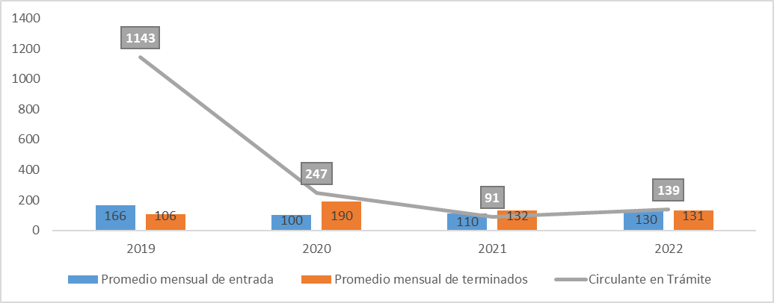

**Fuente:** Elaboración propia a partir de las estadísticas del Subproceso de Estadística.

En octubre 2019, el Proyecto de Mejora Integral del Proceso Penal de la Dirección de Planificación, realizó el abordaje en el Juzgado Penal Garabito, en el cual se detectaron situaciones críticas como: la existencia de expedientes rezagados, el incremento en el circulante en trámite y altas duraciones de los procesos, por lo tanto, al implementar el modelo penal, establecer planes de trabajo y al dotar de una segunda plaza de Técnico Judicial 2 se han obtenido avances en el rendimiento del Juzgado Penal.

A continuación, se muestra el análisis de los datos de la gráfica anterior y los resultados al mes de octubre 2022 de la matriz de indicadores del Juzgado Penal de Garabito (ver anexo 7):

1. Con el análisis de los datos del 2019 y 2020, se determinó que la entrada promedio mensual para el 2020 disminuyó en un 40% en comparación con el 2019; no obstante, al comparar la entrada del año 2021 con el año 2020, se muestra un incremento del 10,76%; además, producto de los planes remediales elaborados con el seguimiento del Proyecto Penal, el despacho tuvo un incremento en el promedio mensual de asuntos terminados del 79%, entre el año 2020 y el 2019, y de un 24,52% entre el 2021 y el 2019, lo que provocó la disminución del circulante en trámite en un 92%, al pasar de 1143 asuntos en diciembre 2019 a 91 asuntos a diciembre 2021. Al comparar la cantidad mensual de asuntos ingresados durante el 2021 con el promedio mensual de enero a octubre del 2022 se presenta un aumento del 18% y una disminución del 0,75% en la cantidad de mensual de asuntos terminados, lo que provoca un aumento del 53% en el circulante en trámite al finalizar el mes de octubre del 2022, lo anterior en comparación con los datos al 2021.
2. **Indicador del tiempo promedio de duración de un proceso con Desestimación y Sobreseimiento:** durante el 2020 la oficina tuvo una duración promedio de 110 días en las desestimaciones y 134 días en los sobreseimientos; no obstante, durante el año 2021 la duración promedio fue de 45 para las desestimaciones y 56 días para los sobreseimientos y para el mes de octubre del 2022, se reportaron 29 días y 28 días, respectivamente, lo que representa una disminución importante en los plazos del 2022 respecto al año 2020 y 2021.
3. **Porcentaje de cumplimiento de audiencias señaladas:** con el modelo penal se implementó la cuota de señalar al menos tres audiencias preliminares en etapa intermedia; no obstante, debido a la situación de la emergencia nacional durante el 2020 el despacho tuvo un promedio de cumplimiento del 57%. El indicador fue afectado por la declaración de alertas naranja en la zona, cierres temporales y suspensión por casos positivos de covid-19.

Durante el año 2021, el cumplimiento de la cuota de audiencias señaladas 47%, según indica el despacho en las minutas de reunión del equipo de mejora, el indicador se vio afectado por la poca cantidad de acusaciones que ingresan en el mes.

A octubre del 2022 se estima un porcentaje de cumplimiento de señalamiento del 34%, y a continuación se detalla un extracto de la minuta de la reunión efectuada el 17-11-22 por el equipo de mejora del despacho, en la que se externa lo siguiente (ver anexo 7):

*“(…)* ***Porcentaje de efectividad de realización de audiencias preliminares /Porcentaje de cumplimiento de audiencias preliminares señaladas:*** *Este indicador se está viendo afectado porque al menos para el mes de octubre ingresaron 3 expedientes con acusación y solicitud de apertura a juicio por lo que no fue posible completar la cuota de 03 audiencias preliminares por día. Además, se procura mientras la agenda de las partes lo permitan, agendar los expedientes con prontitud para manejar la agenda a corto plazo y así completar espacios en agenda para mejorar el porcentaje de cumplimiento y rendimiento del despacho.*

1. **Porcentaje de rendimiento de las personas juzgadoras:** con el modelo penal se implementó una cuota para las personas juzgadoras de seis resoluciones diarias en etapa intermedia (auto de apertura a juicio, desestimaciones y sobreseimientos). Durante el 2020, se obtuvo un promedio de cumplimiento del 144%, como se mencionó anteriormente durante ese periodo se elaboraron planes de trabajo para atender las situaciones críticas del despacho, lo cual tuvo un impacto en la reducción del circulante en trámite. Durante el año 2021, el promedio del porcentaje de rendimiento es del 93% y de enero a octubre del 2022 se reporta un porcentaje del 97%, el cual cumple con el estándar esperado por el Modelo Penal.
2. **El plazo de espera de audiencia preliminar**: durante el 2020 la agenda estuvo a un plazo de aproximadamente a tres meses. Durante el 2021, el despacho ha tenido la agenda en promedio a 42 días. Para el mes de octubre del 2022 la agenda se encuentra a un plazo de 63 días, cifra que se encuentra alejada del parámetro crítico de 60 días y como parte de las justificaciones mencionadas por el despacho en la minuta de la reunión del equipo de mejora se indican las siguientes:

*“Este indicador se generó en rojo en virtud de que en el mes de diciembre hay dos semanas que no se señalas las audiencias preliminares por ser cierre colectivo, razón por la cual eso alargó el plazo en agenda para señalar.”*

**Si bien es cierto, el despacho no alcanzó el rendimiento esperado en los indicadores de cantidad de audiencias preliminares señaladas y porcentaje de rendimiento de las personas juzgadoras, se determinar que, existieron motivos fuera del control del propio despacho que impidieron su cumplimiento, ya que el trabajo de los juzgados penales dependen de las solicitudes y acusaciones que presente la Fiscalía y si esta instancia no presenta suficientes asuntos para atender en etapa intermedia, no es posible para los Juzgados Penales cumplir con los parámetros establecidos.**

En virtud de lo expuesto, es necesaria la prórroga del permiso con goce de salario de Técnica o Técnico Judicial otorgado al Juzgado Penal de Garabito.

* 1. **Juzgado Penal del II Circuito Judicial de la Zona Atlántica, Pococí**

Como parte del seguimiento que realiza el Proyecto de Mejora Integral del Proceso Penal a los despachos rediseñados, se determinó la necesidad de adicionar un recurso humano de persona Técnica Judicial 2 para el Juzgado Penal de Pococí, la necesidad se determinó en el informe definitivo de la Dirección de Planificación, oficio 1054-PLA-MI-2021 aprobado por el Consejo Superior en la sesión 97-2021, artículo XLV, celebrada el pasado 11 de noviembre del 2021:

*“(…) A la Administración Regional del Segundo Circuito Judicial de la Zona Atlántica*

*Pese a lo mencionado anteriormente y el esfuerzo que ha realizado el despacho, se identifica que el Juzgado tiene una alta carga de trabajo, lo que ha provocado que los escritorios de las personas Técnicos Judiciales se encuentren con gran cantidad de asuntos por atender y pendientes de notificar por las personas técnicas, por lo que representa un rezago significativo que se debe de atacar de forma inmediata para poder estabilizar dicho despacho, por lo que se recomienda que la Administración Regional del Segundo Circuito Judicial de la Zona Atlántica, preste colaboración al despacho con una plaza de Técnica Judicial Supernumeraria bajo un plan de trabajo formulado por el despacho para lograr estabilizarse. (…)”*

*(…)” Al Consejo Superior*

*(…)*

*11.2.- Con base en la estructura de despacho modelo acogido por el Consejo Superior en sesión 16-19 del 22 de febrero de 2019, artículo LXII, este Juzgado requiere en forma adicional una plaza de Técnica o Técnico Judicial para atender la manifestación en forma especializada, por lo que se recomienda que una vez que se detecté la posibilidad de trasladar algún recurso subutilizado en otro despacho se considere a esta oficina. (…)”*

*(…)” Se acordó: 1) Tener por rendido el informe Nº 1054-PLA-MI-2021, relacionado con el Rediseño de Procesos del Modelo Penal por medio de nuevas tecnologías de información en el Juzgado Penal de Pococí y Guácimo. 2) Aprobar las recomendaciones señaladas para este Órgano Superior, al Juzgado Penal de Pococí y Guácimo, a la Administración Regional del Segundo Circuito Judicial de la Zona Atlántica, a la Fiscalía Adjunta del Segundo Circuito Judicial de la Zona Atlántica y a la Dirección Ejecutiva. 3) Aprobar el presente informe que incorpora los principales hallazgos, oportunidades de mejora y plan de trabajo para el Juzgado Penal de Pococí y Guácimo, el cual se encuentra alineado al “Proyecto de rediseño de procesos en materia penal con la incorporación de nuevas tecnologías” aprobado por el Consejo Superior en sesión 71-17, del 1 de agosto del 2017, artículo CXI. 4) ….”.*

Para cubrir la necesidad detectada, la Administración de Pococí asignó un recurso supernumerario del 1° de febrero del 2022 y hasta 1° de mayo; no obstante, al no poder destacar el recurso de manera permanente, la Dirección de Planificación recomendó la asignación de un permiso con goce de salario de Técnica o Técnico Judicial, el cual inicia labores a partir del mes de junio del 2022 (aprobada en sesión 46-2022 del 31 de mayo del 2022, artículo XXXVII) y su última prórroga aprobada por el Consejo Superior en la sesión 85-22, celebrada el 29 de setiembre del 2022, artículo LIII, amplia el permiso de octubre a diciembre del 2022.

Seguidamente se muestra un gráfico con las principales estadísticas del Juzgado Penal de Pococí durante el período de enero del 2019 a octubre del 2022:

**Gráfico 15**

**Movimiento de trabajo del Juzgado Penal de Pococí**

**durante período comprendido entre el año 2019 al 2021 y hasta octubre 2022**

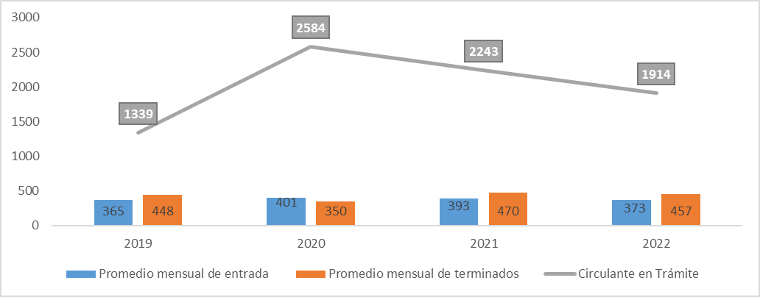

**Fuente:** elaboración propia a partir de los datos del SIGMA.

Se estima una disminución del 5% en el promedio mensual de asuntos entrados entre el año 2021 y el 2022, al pasar de 393 expedientes a 373 asuntos nuevos por mes. En el caso de los asuntos finalizados se determina una disminución del 3% en el promedio mensual, al pasar de 470 expedientes finalizados en el 2021 a 457 asuntos finalizados al mes en el año 2022. Respecto al circulante en trámite, para el año 2021 quedaron pendientes 2243 expedientes y para el mes de octubre del 2022 se reportan 1914 lo que significa una disminución del 15%.

A continuación, se detallan los resultados obtenidos en los indicadores relevantes de la matriz de indicadores de gestión del despacho a octubre 2022:

1. **Indicador del tiempo promedio de duración de un proceso con Desestimación y Sobreseimiento:** durante el 2022 la oficina reportó en enero un tiempo de duración de 85 días para las desestimaciones y 621 para los sobreseimientos definitivos; para el mes de octubre del 2022 el tiempo reportado fue de 62 días para desestimaciones y 348 para sobreseimientos; las cantidades mencionadas anteriormente, se alejan del parámetro crítico de estos dos indicadores el cual es de 30 días. A continuación, se detalla la justificación que indicó el despacho en la minuta de la reunión del equipó de mejora efectuada el 29-8-22 (*ver anexo 8*).

“(*…) este atraso se ha producido debido al rezago que representa realizar el trámite completo y notificar todas las solicitudes de sobreseimiento y desestimación por parte de los Técnicos Judiciales, puede observarse que dicho plazo ha venido descendiendo desde que se inició con la verificación de indicadores, y esto sumado a la aprobación del Permiso con Goce de sueldo del artículo 44 de la LOPJ es que dicho indicador ha venido mejorando.”*

1. **Porcentaje de cumplimiento de audiencias señaladas:** con el modelo penal se implementó la cuota de señalar al menos tres audiencias preliminares en etapa intermedia y para el presente seguimiento de los meses de agosto, setiembre y octubre, el promedio alcanzado fue del 95%, el cual supera el estándar esperado del 90%.
2. **Porcentaje de rendimiento de las personas juzgadoras:** con el modelo penal se implementó una cuota para las personas juzgadoras de seis resoluciones diarias en etapa intermedia (auto de apertura a juicio, desestimaciones y sobreseimientos) y para el presente seguimiento de los meses de agosto, setiembre y octubre, el promedio alcanzado fue del 96%, el cual supera el estándar esperado del 95%.
3. **El plazo de espera de audiencia preliminar**: para el mes de julio del 2022 la agenda se encuentra a un plazo de 51 días, cifra que se ubica debajo el rango estándar esperado de 60 y 90 días.

En el presente seguimiento al Juzgado Penal de Pococí, se determina una mejoría en los porcentajes de cumplimiento de los indicadores de gestión; sin embargo, dado que existe un atraso en el despacho en el tema de notificaciones y cierres estadísticos, se recomienda mantener el plan de trabajo, en el que la persona destacada en el plaza ordinaria que acepta el proyecto y que por ende es a la que se le concede el permiso con goce de salario, **sea designada a la labor específica de actualización de la información de los expedientes con atraso**, se aclara que, el resto de personal técnico judicial del despacho, debe continuar con el proceso de notificación y finalización de los expedientes que surjan durante el proceso de trámite ordinario de los expedientes (se aclara que el cierre estadístico lo realiza el Coordinadora o Coordinador judicial); en el momento que se encuentre actualizada toda la información atrasada, **deberá este permiso incorporarse al rol de distribución de tramitación habitual del despacho**.

Asimismo, es necesario que el despacho continue realizando esfuerzos para cumplir con las cuotas establecidas y con el modelo de tramitación aprobado para los juzgados penales.

**5.3 Juzgado Penal de Buenos Aires**

En correo recibido por el Lic. José Campos Vargas, Juez Coordinador del Juzgado Penal de Buenos Aires, en fecha 01 de octubre del 2021, entre otras cosas realiza la solicitud de colaboración de personal técnico de forma prioritaria, literalmente se indica:

*“(…se ha solicitado el recurso de un técnico supernumerario ante la Administración Regional para efectos de apoyo a este juzgado una de ellas el pasado 19 de abril de año en curso (ver correo adjunto) y se nos destinó para el remesado de expedientes por aproximadamente dos meses y dos semanas dejándose de lado el origen y plan de trabajo en el correo antes indicado sobre las necesidades del despacho y con apoyo a la atención de ayudas económicas y tramitación del juzgado. Asimismo, en días pasados, se reiteró el apoyo del supernumerario a la persona encargada de la Administración Regional para apoyo a la coordinadora y el despacho ya que aquella necesita diversas capacitaciones pues sustituye a una servidora judicial que falleció el pasado 15 de agosto en un accidente de tránsito pero, no fue posible, ello en virtud de que se nos ha indicado que las plazas se encuentran laborando en otros despachos según el cronograma establecido al efecto (ver correo electrónico adjunto).”.*

En respuesta a dicha solicitud, se tramitó el oficio 1279-PLA-MI-2021, remitido por parte de la Dirección de Planificación y aprobado en sesión de Consejo Superior 97-21 de fecha 11 de noviembre del 2021, artículo LXIV, en donde se acordó:

*“(… Acoger la gestión presentada por máster Dixon Li Morales, Jefe interino del Proceso Ejecución de las Operaciones de la Dirección de Planificación, en oficio N°1279-PLA-MI-2021 del 9 de noviembre del 2021, en consecuencia: 1) De conformidad con el artículo 44 de la Ley Orgánica del Poder Judicial y por ser un asunto de interés institucional, conceder permiso con goce de salario y sustitución para la plaza número 350130 de Persona Técnica Judicial II del 9 de noviembre al 17 de diciembre del 2021, con la finalidad que pueda dar soporte en la tramitación de los citados expedientes. 2.) Será responsabilidad de las jefaturas que los permisos se utilicen conforme los presupuestos del artículo 44 de la Ley Orgánica del Poder Judicial).”.*

Posteriormente el licenciado José Campos Vargas, Juez Titular Coordinador del Juzgado Penal de Buenos Aires, por medio de correo electrónico del 17 de diciembre de 2021 remitió solicitud expresa al Consejo Superior en donde literalmente indica:

*“(…* A*nte todo este panorama, en forma atenta y respetuosa, solicito se interpongan sus buenos oficios a fin de que: 1) Se nos prorrogue el permiso con goce de salario de la plaza que se autorizó por el plazo de tres meses más con la posibilidad de prórroga en el despacho con el objeto de que se pueda paliar (de forma temporal) las cargas de trabajo y los recargos en las labores antes apuntadas. 2) En el caso que sea denegada el permiso con goce de salario, se peticiona se nos remueva del recargo de atender el trámite de arqueo de la Caja Chica de todo el circuito judicial de Buenos Aires por cuanto, no contamos con personal técnico para atender la misma y al mismo tiempo tramitar los expedientes que se llevan al efecto. 3) Se solicita, se adelante la intervención del Proceso del Modelo Penal en este juzgado por parte de Planificación (se adelante el cronograma de trabajo) a fin de que se realice el estudio de cargas de trabajo y se rediseñe este despacho por cuanto, el mismo se encuentra con un rezago importante en el recurso humano y no acorde con la realidad que día a día se vive. Se adjunta, el libro de usuarios del despacho (en formato pdf), informes de labores tanto de la plaza propietaria como del permiso con goce. Las comunicaciones electrónicas ante la Administración Regional de Pérez Zeledón. Plan de Trabajo durante el presente mes. Informe de visita de campo en el mes de octubre de la Contraloría de Servicios local. …)".*

En línea con lo anterior el Consejo Superior en sesión 3-2022, celebrada el 11 de enero del 2021, artículo remite a la Dirección de Planificación para que se analice el caso concreto y se aprueba:

*“(… Trasladar la gestión anterior a la Dirección de Planificación para que analice lo peticionado e informe a este Consejo lo pertinente.”.*

En respuesta a lo anterior, la Dirección de Planificación recomendó la asignación de un permiso con goce de salario de Técnica o Técnico Judicial, el cual inicia labores a partir del mes de junio del 2022 (aprobada en sesión 46-2022 del 31 de mayo del 2022, artículo XXXVII) y su última prórroga aprobada por el Consejo Superior en la sesión 85-22, celebrada el 29 de setiembre del 2022, artículo LIII, amplia el permiso de octubre a diciembre del 2022.

Dado que el Juzgado Penal de Buenos Aires, aún no ha sido abordado como parte del proyecto del Modelo Penal, a continuación, se detalla lo siguiente:

* La estructura de trabajo del Juzgado Penal de Buenos Aires se encuentra conformada actualmente por dos personas juzgadoras, una coordinadora judicial y una técnica judicial II, lo cual no está en concordancia con el modelo de tramitación, aprobado por el Consejo Superior, en sesión **16-19 del 22 de febrero del 2019**, artículo LXII, estudio 1405-PLA-18, el modelo indica que cada persona juzgadora deberá trabajar en equipo con su respectiva persona técnica judicial, por lo tanto se detecta la necesidad de una segunda persona técnica judicial, dado que la Coordinadora Judicial debe realizar labores de trámite.
* Además, en el gráfico siguiente se presenta el promedio mensual de asuntos entrados en el Juzgado Penal de Buenos Aires, en donde se identifica que la entrada presenta una disminución del 38% desde el año 2019 a octubre del 2021; no obstante, al comparar el promedio mensual de asuntos ingresados a octubre del 2022 con el año 2021 se muestra un aumento del 49% y de un 40% en asuntos terminados; sin embargo, en cuanto a los asuntos ingresados, tal y como se muestra en el gráfico se muestra una tendencia descendente desde el año 2019:

**Gráfico 16**

**Movimiento de trabajo del Juzgado Penal de Buenos Aires**

**durante período comprendido entre el año 2019 a octubre 2022**

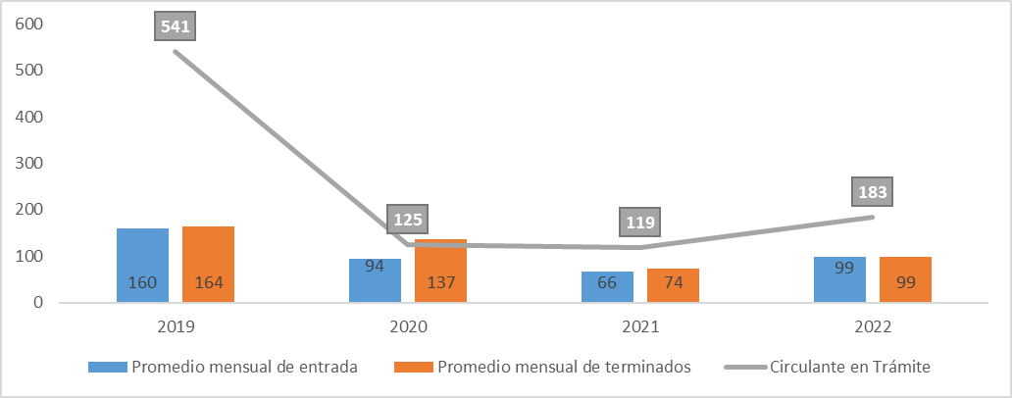

**Fuente:** Elaboración propia a partir de las estadísticas del Subproceso de Estadística

* La capacidad de respuesta de un Juzgado Penal de dos plazas de persona juzgadora, es de 120 asuntos terminados por mes, entre desestimaciones, sobreseimientos y acusaciones, por lo cual se visualiza que el Juzgado Penal de Buenos Aires, con un promedio de asuntos nuevos de 105 expedientes, estimado entre el año 2019 a octubre del 2022, que justifica esos dos recursos, por lo cual consecuentemente debe contar con una estructura de tramitación de dos técnicas o técnicos judiciales que de soporte al personal ordinario de la judicatura.
* El Juzgado Penal de Buenos Aires cuenta con matriz de indicadores, pero aún no ha sido abordado como parte del Modelo Penal, por lo que su estructura y atención de las diferentes etapas del proceso, son distribuidas conforme la organización interna del despacho, de manera que, la valoración de la continuidad del permiso con goce de salario se realiza únicamente a partir de la información estadística presentada anteriormente.

Ante la situación expuesta por el Juzgado Penal de Buenos Aires, **se requiere prorrogar el permiso con goce de salario otorgado al despacho de una plaza de técnica o técnica judicial 2**, según acuerdo de Consejo Superior 85-2022 celebrada el 29 de setiembre del 2022, artículo LIII.

1. **Continuidad de permisos con goce de salario a otras Fiscalías**
   1. **Fiscalía de Flagrancia del Segundo Circuito Judicial de San José**

El Consejo Superior en sesión 53-2021, artículo VI, se acordó otorgar un permiso con goce de salario de Técnico o Técnica Judicial 2 para la Fiscalía de Flagrancia de Goicoechea, tal y como se detalla a continuación:

*“1.) Acoger el informe N° 701-PLA-MI-2021 de 24 de junio de 2021, suscrito por el ingeniero Dixon Li Morales, Jefe interino del Proceso Ejecución de las Operaciones de la Dirección de Planificación. 2.) Mantener lo resuelto en sesión N° 47-2021 celebrada el 8 de junio de 2021, artículo LIII, en que se conoció y aprobó el informe N° 523-PLA-MI-2021 de la Dirección de Planificación, relacionado con el abordaje realizado a las secciones de Flagrancia del Primer y Segundo Circuito Judicial de San José (Defensa Pública – Ministerio Público – Judicatura). 3.) De conformidad con el artículo 44 de la Ley Orgánica del Poder Judicial y por tratarse de un asunto de interés institucional, conceder permiso con goce de salario y sustitución a una plaza de técnico judicial 2 de la Fiscalía de Flagrancia, a partir del 01 de julio al 30 de setiembre de 2021, para mantener la conformación de los grupos. 4.) Tomar nota del oficio ANEJUD-0095-2021, remitido por el licenciado Mario Alberto Mena Ayales, en condición de presidente de la Asociación Nacional de Empleados Judiciales-ANEJUD y el oficio 29-FFII-2021, remitido por el licenciado Mauricio Boraschi Hernández, Fiscal Adjunto del Segundo Circuito Judicial y jefatura inmediata de las Fiscalías de Flagrancias y Turno Extraordinario y comunicarles que con lo resuelto en esta sesión y conforme a la recomendación de la Dirección de Planificación los movimientos ordenados en la sesión N°47-2021 celebrada el 8 de junio de 2021, artículo LIII, se encuentran resueltos. 5.) La Secretaría General de la Corte tomará nota para la elaboración de la circular correspondiente.”.*

Por lo tanto, se considera prioritario y de interés institucional mantener el permiso con goce **de salario de Técnica o Técnico Judicial de la Fiscalía de Flagrancia del Segundo Circuito Judicial de San José, por tres meses más, con la finalidad de mantener la conformación de los tres grupos de trabajo aprobados por el Consejo Superior en sesión 47-2021 celebrada el 8 de junio de 2021, artículo LIII, mientras se solventa su necesidad a través de una posible distribución de recursos de otros despachos con informes pendientes de aprobación por Corte Plena o Consejo Superior**; así como de los despachos pendientes de abordaje, por lo que a continuación se detallan las estadísticas de su Tribunal durante el 2021 a octubre del 2022:

**Cuadro 9**

**Movimientos estadísticos de carga de trabajo de Flagrancia del Segundo Circuito Judicial de San José durante el período comprendido entre el año 2021 a octubre del 2022**

|  |  |  |  |  |  |  |
| --- | --- | --- | --- | --- | --- | --- |
| **Despachos** | **Promedio mensual entrados 2021** | **Promedio mensual entrados 2022** | **Promedio mensual terminados 2021** | **Promedio mensual terminados 2022** | **Circulante en Trámite al 31-12-21** | **Circulante en Trámite al 31-10-22** |
| Tribunal de Flagrancia de Goicochea | 93 | 112 | 113 | 144 | 57 | 59 |

**Fuente:** Datos obtenidos a través del SIGMA

Según las estadísticas mostradas en el cuadro anterior, al comparar el promedio mensual de asuntos ingresados en el 2021 con el promedio mensual a octubre del 2022, se determina que existió un aumento del 21.14%, en el caso de los asuntos terminados el incremento fue del 27.10% y el circulante en trámite aumento en un 3.51%; porcentajes que muestran que se presentó un aumento significativo en la carga de trabajo tanto del Tribunal como en la Fiscalía, dado que ambos despachos trabajan integralmente, por lo que es necesaria la continuidad del permiso con goce de salario de persona Técnica Judicial otorgado a la Fiscalía de Flagrancia de San José.

* 1. **Fiscalía de Puerto Jiménez**

En el informe definitivo 1137-PLA-MI-2021, aprobado por el Consejo Superior en sesión 101-21, celebrada el 25 de noviembre del 2021, artículo XXVII, la Dirección de Planificación en el marco del Proyecto de Mejora Integral del Proceso Penal realiza un abordaje corto en este despacho y preliminarmente se menciona la necesidad de asignar personal Técnico Judicial al despacho; el cual ha sido cubierto con la asignación de un permiso con goce de salario de Técnica o Técnico Judicial, para el cual, se propone su continuidad.

En virtud de lo expuesto, se procede a realizar un análisis de las principales variables estadísticas, donde se vislumbra una estabilidad en la cantidad de casos entrados, terminados y circulante:

**Cuadro 10**

**Movimientos estadísticos de carga de trabajo de**

**Fiscalía de Puerto Jimenez durante los años 2019 al 2021 y octubre del 2022**



**Fuente:** Elaboración propia a partir del SIGMA.

Con base en la información presentada en los cuadros, se determina que la Fiscalía de Puerto Jiménez mantuvo entre el año 2019 y el 2021 una entrada de asuntos nuevos que osciló entre los 40 y 49 expedientes, lo que es indicativo de que esta variable no sufrió variaciones abruptas; no obstante, a octubre del 2022, se determina un aumento en el promedio mensual del 7.25%, respecto al año anterior; y en la cantidad de asuntos terminados se determina un aumento del 21.99% al comparar el promedio mensual del 2021 con el estimado a octubre del 2022. En virtud de lo anterior, prevalece la necesidad detectada en el abordaje corto realizado a la Fiscalía de Puerto Jiménez, según informe definitivo de la Dirección de Planificación 1137-PLA-MI-2021, en que se evidencia el requerimiento de un recurso adicional de personal técnico, de modo que es necesaria la continuidad del permiso con goce de salario otorgado al despacho.

1. **Seguimiento a la implementación de nuevos planes remediales para la atención de delitos sexuales durante el año 2022**

**7.1 Antecedentes**

El Consejo Superior en sesión N° 04-22, celebrada el 13 de enero 2022, artículo LI, aprobó el informe 1423-PLA-MI-2021 de esta Dirección, relacionado con el cumplimiento de las metas de producción diseñadas para los planes remediales de los Tribunales Penales, Tribunales de Apelación y Juzgados Penales que cuentan con licencias con goce de salario y donde se acordó “*...* ***aprobar el plan de trabajo de descongestionamiento de delitos sexuales*** *y la metodología diseñada y cronograma de trabajo…”.*

A continuación, se presentan los antecedentes de acuerdos del Consejo Superior y comunicados por la Secretaría General de la Corte, sobre la prórroga de este plan:

* Oficio 3266-2022 que transcribe el acuerdo tomado por el Consejo Superior del Poder Judicial, en sesión N° 28-2022 celebrada el 31 de marzo del 2022, artículo XXV, en donde se conoció y aprobó el informe 278-PLA-MI-2022 relacionado con el cumplimiento de las metas de producción diseñadas para los planes remediales de los Tribunales Penales, Tribunales de Apelación y Juzgados Penales que cuentan con licencias con goce de salario. Correspondiente a la prórroga de los meses de abril a junio 2022.
* Oficio 6674-2022 que transcribe el acuerdo tomado por el Consejo Superior del Poder Judicial, en sesión N° 55-2022 celebrada el 30 de junio de 2022, artículo XXIV, en donde conoce y aprueba el 578-PLA-MI-2022 relacionado con relacionado con el seguimiento y la solicitud de prórroga de permisos con goce de salario de los proyectos estratégicos y el Oficio 6799-2022 Transcribe el acuerdo tomado por el Consejo Superior del Poder Judicial, en sesión N° 55-2022 celebrada el 30 de junio de 2022, Artículo XXIII, en donde conoce y aprueba el 560-PLA-MI-2022 relacionado con la aprobación del plan de Delitos Sexuales. Ambos correspondiente la prórroga para los meses de julio a setiembre 2022.

Estas aprobaciones dan continuidad a la conformación de tres secciones colegiadas emergentes, con la finalidad de implementar planes remediales enfocados en la resolución de expedientes de delitos sexuales de mayor antigüedad, estas secciones están integradas por el siguiente personal:

1. Una persona juzgadora de trámite
2. Dos personas técnicas judiciales, una para trámite y otra para juicio
3. Tres personas juzgadoras 4
4. Una persona Fiscal
5. Dos personas para la custodia de detenidos: es importante aclarar que, la propuesta inicial presentada por la Dirección de Planificación contemplaba la asignación en estos equipos de trabajo, sin embargo, las proyecciones de la Dirección de Gestión Humana, indicaron la falta de contenido presupuestario para cubrir las necesidades del recurso humano, no obstante, a partir del segundo trimestre 2022 se contó con los recursos presupuestarios para la dotación de los PCGS Art 44 LOPJ.
6. Una persona defensora pública: se coordinó con el Lic. Juan Carlos Pérez Murillo, Jefe de la Defensa Pública y estuvo anuente a realizar la designación de personal ordinario para completar las estructuras propuestas, lo cual iría rotando de manera mensual

Adicionalmente y de acuerdo al informe 756-PLA-MI(PL)-2022 de esta Dirección, con fundamento en el oficio PJ-DGH-0495-2022 de la Dirección de Gestión Humana sobre la existencia de contenido presupuestario para generar una cuarta batería de trabajo adicional, asignada al Tribunal Penal de Alajuela, el cual cuenta con la aprobación según el oficio N° 8750-2022 de la Secretaría General de la Corte que transcribe el acuerdo tomado por el Consejo Superior del Poder Judicial en sesión N° 74-2022 del 30 de agosto, que dice literalmente:

*“…1) Acoger la gestión presentada por la máster Roxana Arrieta Meléndez y el máster David Madrigal Robles; por su orden Directora de Gestión Humana y Coordinador de Unidad de Presupuesto y Estudios Especiales, en oficio consecuencia: Aprobar los siguientes permisos para el periodo del 01 al 30 de setiembre de 2022…”*

Sin embargo, pese a las labores de coordinación realizadas por esta Dirección, el Equipo Gestor en Materia Penal, los Tribunales Penales, las Administraciones Regionales y el Centro de Apoyo, Coordinación y Mejoramiento a la Función Jurisdiccional la implementación del plan no se concretó en los Tribunales Penales de Turrialba y Quepos correspondientes al cuarto trimestre 2022, razón por la cual se realizó la reasignación de recursos, las razones se exponen a continuación:

1. Reubicación del recurso del Tribunal Penal de Quepos al Tribunal Penal de Pococí y al Tribunal Penal del Segundo Circuito Judicial de San José: de acuerdo a lo establecido en el informe 748-PLA-MI (PL)-2022 de esta Dirección, ante las limitaciones para asumir los dos PCGS Art 44 LOPJ de las personas técnicas judiciales 3 en el Tribunal Penal de Quepos, aprobado según el oficio N° 8775-2022 de la Secretaría General de la Corte, que transcribe el acuerdo tomado por el Consejo Superior en sesión N° 74-2022, celebrada el 30 de agosto del 2022, artículo LXXX, que dice literalmente:

*“Aprobar la reasignación del recurso destinado al Tribunal Penal de Quepos a dos despachos penales, conforme el siguiente detalle: a.) Otorgar al Tribunal Penal de Pococí el recurso de 3 personas juzgadoras de fondo, 2 personas técnicas judiciales, 1 persona fiscal y dos personas para la custodia de detenidos, para la atención del Plan de Descongestión de Delitos Sexuales por un periodo de 3 meses a partir del 1 de octubre de 2022, con excepción de un técnico de trámite que asumirá a partir del 1 de setiembre de 2022, de acuerdo con el plan y cuotas establecidas en el presente informe. Las tareas de la Jueza o Juez Tramitador serán absorbidas por la Jueza o Juez propietario del Tribunal Penal de Pococí, criterio que es compartido por la Jueza Coordinadora de dicho Tribunal. b.) Otorgar al Tribunal Penal del Segundo Circuito Judicial de San José el recurso de la persona juzgadora de trámite para la atención del Plan de descongestión de Penal de Hacienda por un periodo de 3 meses…”.*

1. Reubicación del recurso del Tribunal Penal de Turrialba al Tribunal Penal de Heredia: de acuerdo a lo establecido en el informe 777-PLA-MI (PL)-2022 de esta Dirección, ante las limitaciones para asumir el PCGS Art 44 LOPJ de la persona juzgadora de trámite en el Tribunal Penal de Turrialba, aprobado según el oficio N° 9061-2022 de la Secretaría General de la Corte, que transcribe el acuerdo tomado por el Consejo Superior en Sesión N° 77, celebrada el 08 de setiembre 2022 artículo LXXIII, que dice literalmente:

*“Tener por rendido el oficio No. 777-PLA-MI(PL)-2022 suscrito por el Ing. Jorge Fernando Rodríguez Salazar,* *Jefe interino del Subproceso de Modernización Institucional, relacionado con el cambio de oficina para plan de descongestionamiento del Tribunal Penal de Turrialba al Tribunal Penal de Heredia. 2.) Aprobar la reasignación del recurso destinado al Tribunal Penal de Turrialba, a fin de que sea aprovechado por el Tribunal Penal de Heredia, conforme al plan y cuotas establecidas en este informe”.*

De acuerdo con lo expuesto la asignación de recursos el cronograma 2022 fue el siguiente:

**Cuadro 11**

**Cronograma de trabajo 2022**

|  |  |  |  |
| --- | --- | --- | --- |
| **Primer Trimestre** | **Segundo Trimestre** | **Tercer Trimestre** | **Cuarto Trimestre** |
| 1. Limón | 4. Guápiles | 7. Cartago | 3. Alajuela |
| 2. Corredores | 5. Golfito | 8. Heredia | 4. Guápiles |
| 3. Alajuela | 6. San Carlos | 9. Nicoya | 8. Heredia |
|  |  |  | 10. Liberia |

Fuente: Dirección de Planificación, Subproceso de Modernización Institucional Materia Penal.

**7.2 Seguimiento de Resultados**

En relación con el seguimiento brindado por la Dirección de Planificación a continuación se presenta el detalle de resultados y avance del Plan de Descongestión de Delitos Sexuales 2022 para el tercer y parte del cuarto bloque, los datos anteriores se suministraron en informes anteriores de esta misma índole:

1. **Bloque III**

En relación con la finalización del tercer bloque correspondiente a los meses de julio, agosto y setiembre 2022 en los Tribunales Penales de Heredia, Cartago y Nicoya, en la Gráfica 16 se detallan los porcentajes de rendimiento obtenidos, según la cuota establecida de 30 señalamientos (expedientes señalados) por mes:

**Gráfico 16**

**Cantidad de Señalamientos II Bloque**

**Julio-setiembre 2022**

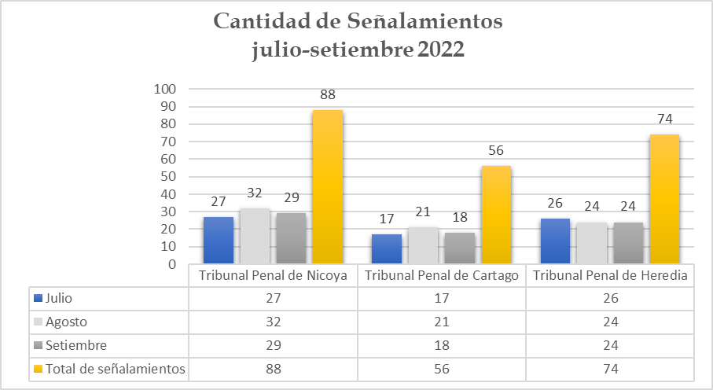

**Fuente:** Elaboración propia a partir de los datos remitidos por los despachos

De acuerdo con la información aportada por los Tribunales en la Matriz de seguimiento, las cuales se pueden observar en los anexos 11, 12 y 13, se obtuvieron los porcentajes de rendimiento de acuerdo a la cantidad de señalamientos, tomando en consideración la cuota esperada de 30 señalamientos al mes, en el caso del Tribunal Penal de Nicoya se realizaron en total 88 señalamientos obteniendo el porcentaje más alto con un 98%, para el Tribunal Penal de Heredia se realizaron en total 74 señalamientos lo que corresponde a un 80% de rendimiento, por último, el caso del Tribunal Penal de Cartago con un rendimiento del 63% correspondiente a 56 señalamientos en total. Esta información evidencia el cumplimiento de dos despachos, superando el estándar del 80% establecido, no obstante, para el caso del Tribunal Penal de Cartago como parte de las justificaciones para el no cumplimiento de los estándares solicitados indicaron la atención de causas de mayor complejidad.

Ahora bien, en cuanto a las cuotas, el plan establece al cumplimiento de entre 11 a 15 sentencias o medias alternas, la gráfica 17, presenta la totalidad realiza por cada despacho:

**Gráfico 17**

**Total, de sentencias y medidas alternas I Bloque**

**Julio-setiembre 2022**

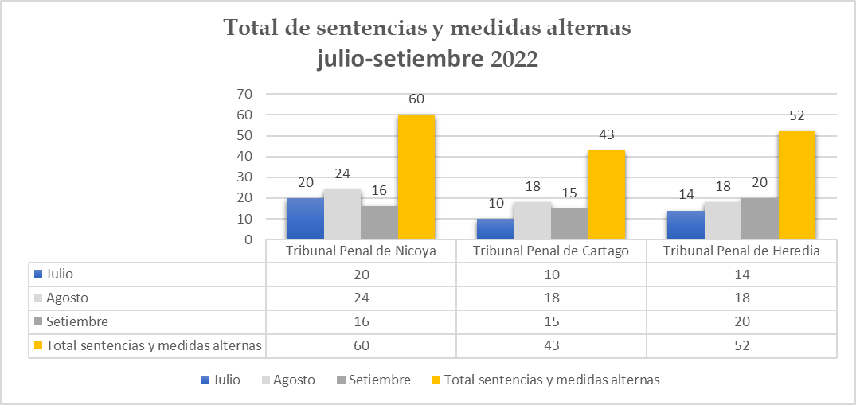

**Fuente:** Elaboración propia a partir de los datos remitidos por los despachos

De acuerdo con la información aportada por los Tribunales en la Matriz de seguimiento, se obtuvieron los porcentajes de rendimiento de acuerdo con la cantidad de sentencias o medias alternas realizadas, considerando el margen superior de la cuota establecida por el plan correspondiente a 15:

* En el Tribunal Penal de Nicoya en promedio para los tres meses de implementación del plan obtuvieron un 133%, rendimiento aceptable de acuerdo con el estándar de cumplimiento del 80%. En cuanto al motivo de terminación de los procesos conocidos, de un total de 60 sentencias, 15 corresponden a condenatorias y 45 absolutorias, tal y como se muestra en el siguiente cuadro:

**Cuadro 12**

**Motivo de terminación de procesos conocidos Tribunal Penal de Nicoya**

|  |  |
| --- | --- |
| **Causa de terminación** | **Cantidad** |
| Condenatorias | 15 |
| Absolutorias | 45 |
| Sobreseimientos | 0 |
| Total | 60 |

**Fuente:** Elaboración propia a partir de los datos remitidos por los despachos

* En el caso del Tribunal Penal de Heredia se obtuvo un 116% en promedio para los tres meses de implementación del plan, rendimiento superior al estándar de cumplimiento del 80%. En cuanto al motivo de terminación de los procesos conocidos, de un total de 52 sentencias, 32 corresponden a condenatorias y 20 a absolutorias, tal y como se muestra en el cuadro siguiente:

**Cuadro 13**

**Motivo de terminación de procesos conocidos Tribunal Penal de Heredia**

|  |  |
| --- | --- |
| **Causa de terminación** | **Cantidad** |
| Condenatorias | 32 |
| Absolutorias | 20 |
| Sobreseimientos | 0 |
| Total | **52** |

**Fuente:** Elaboración propia a partir de los datos remitidos por los despachos.

* El Tribunal Penal de Cartago presentó un rendimiento del 104% en promedio para los tres meses de implementación, rendimiento superior al estándar establecido del 80%. En cuanto al motivo de terminación de los procesos conocidos, de un total de 47 sentencias, 8 corresponden a condenatorias, 32 a absolutorias, un sobreseimiento y una medida alterna, tal y como se muestra en el cuadro siguiente:

**Cuadro 14**

**Motivo de terminación de procesos conocidos Tribunal Penal de Cartago**

|  |  |
| --- | --- |
| **Causa de terminación** | **Cantidad** |
| Condenatorias | 8 |
| Absolutorias | 32 |
| Sobreseimientos | 6 |
| Medida Alterna | 1 |
| Total | 47 |

**Fuente:** Elaboración propia a partir de los datos remitidos por los despachos.

1. **Bloque IV**

En relación con el IV Bloque inicio labores el 01 de octubre 2022, en los Tribunales Penales de Alajuela, Heredia, Liberia y Pococí, para el corte del presente informe se presentan los resultados proporcionados por los despachos al mes de octubre, el siguiente gráfico se muestra la cantidad de señalamientos realizados (expedientes señalados), es importante mencionar que de acuerdo a la actualización de la metodología realizada en el informe 560-PLA-MI-2022 se incrementó la cantidad de señalamientos para un total de 30 al mes:

**Gráfico 18**

**Cantidad de Señalamientos IV Bloque**

**Octubre 2022**

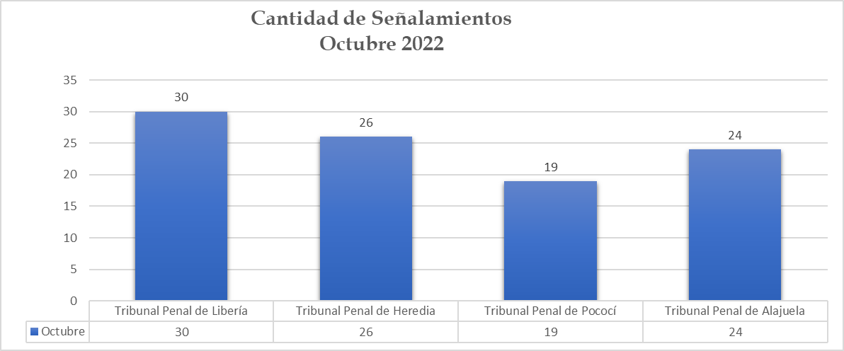

**Fuente:** Elaboración propia a partir de los datos remitidos por los despachos

Según la información aportada por los despachos en la matriz de seguimiento, las cuales se pueden observar a detalle en los anexos 14, 15 y 16, en primer lugar, se determinaron los porcentajes de cumplimiento de señalamientos esto de acuerdo con la cuota esperada de 30 señalamientos al mes, para el caso del Tribunal Penal de Liberia presentaron un 100%, el Tribunal Penal de Heredia obtuvo un 87%, el Tribunal Penal de Alajuela un 80%, estos tres despachos con un rendimiento superior al estándar del 80% establecido, en cuanto al el Tribunal Penal de Pococí presenta un 63% de cumplimiento de señalamientos, cumplimiento inferior al estándar del 80% establecido, como justificación el despacho menciona la complejidad de las causas atendidas por lo que requerían más de un día para la realización de los juicios.

Ahora bien, en cuanto al total de sentencias y medidas alternas realizadas al mes de octubre 2022 la gráfica 19 muestra el detalle por cada despacho:

**Gráfico 19**

**Total de sentencias y medidas alternas IV Bloque**

**Octubre 2022**

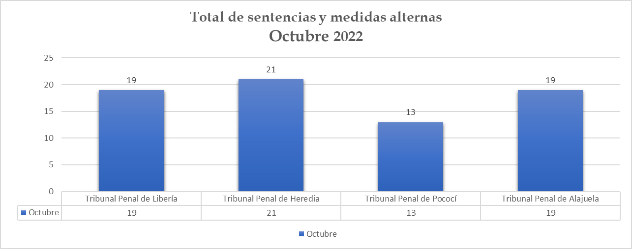

**Fuente:** Elaboración propia a partir de los datos remitidos por los despachos.

En cuanto al cumplimiento de sentencias y medidas alternas se establece el porcentaje de rendimiento referente al margen superior de un total de 15, en el caso Tribunal Penal de Heredia obtuvo el mayor rendimiento con un 140%, el Tribunal Penal de Liberia y Alajuela obtuvieron un 127% y el Tribunal Penal de Pococí un rendimiento del 87%, todos los despachos obtuvieron un rendimiento por encima del estándar establecido del 80%.

La Dirección de Planificación, por medio del Subproceso de Modernización Institucional Materia Penal, presentó la propuesta para la implementación del Plan de priorización de asuntos de delitos sexuales por la vulnerabilidad de las víctimas durante el 2023, este de trabajo fue presentado ante el Consejo Superior mediante oficio 1181-PLA-MI(PL)-2022. En el cual se solicitó la dotación de los siguientes PCGS Art. 44 LOPJ:

**Cuadro 15**

**Recursos Necesarios PCGS Art. 44 LOPJ**

**Plan de Delitos Sexuales 2022**

|  |  |  |  |  |  |  |
| --- | --- | --- | --- | --- | --- | --- |
| **Despacho** | **Persona Juzgadora 4** | **Persona Juzgadora 1** | **Persona Técnica Judicial 3** | **Custodio de detenidos** | **Persona defensora pública** | **Persona Fiscal** |
| **Batería 1** | 3 | 1 | 2 | 2 | 0 | 1 |
| **Batería 2** | 3 | 1 | 2 | 2 | 0 | 1 |
| **Batería 3** | 3 | 1 | 2 | 2 | 0 | 1 |
| **Batería 4** | 3 | 1 | 2 | 2 | 1 | 1 |
| **Total** | 12 | 4 | 8 | 8 | 1 | 4 |

Fuente: Dirección de Planificación, Subproceso de Modernización Institucional Materia Penal.

Adicionalmente se requiere el recurso ordinario de la Defensa Pública de acuerdo con la dinámica de trabajo del presente año, siendo de 3 personas defensoras públicas, para así completar la estructura de trabajo necesaria. El mencionado plan de trabajo fue conocido por el Consejo Superior en la sesión del 6 de diciembre de 2022.

1. **Gestoría Penal**

A continuación, se muestra la matriz de indicadores de gestión remitida por el Lic. Carlos Jiménez González, Gestor Penal, quien cuenta con un permiso con goce de salario para la atención de las labores de la gestoría penal (ver anexo 9):

**Cuadro 16**

**Matriz de indicadores del Gestor Penal durante el período de enero a octubre del 2022**

|  |  |  |  |  |  |  |  |  |  |  |  |  |  |
| --- | --- | --- | --- | --- | --- | --- | --- | --- | --- | --- | --- | --- | --- |
| **Nombre del indicador** | **Descripción** | **Valor promedio mensual** |  | **Enero (*Vacaciones del 1 al 14 de enero*)** | **Febrero** | **Marzo** | **Abril** | **Mayo** | **Junio** | **Julio** | **Agosto** | **Setiembre** | **Octubre** |
| Cantidad de reuniones con participación | Considera todas las reuniones en las cuales participan las personas gestoras. Ejemplo:  reuniones de inicio, de validación, de equipo de mejora, entre otras | 5 |  | 17 | 33 | 37 | 30 | 26 | 19 | 17 | **20** | **22** | **18** |
| Cantidad de criterios técnicos - asesorías emitidas | Contabiliza la cantidad de criterios técnicos y/o asesorías técnicas emitidas   a los diferentes autoridades judiciales y   administrativas y otros asuntos solicitados al Gestor | 10 a 12 |  | 36 | 39 | 58 | 26 | 65 | 26 | 54 | **37** | **40** | **59** |
| Cantidad de proyectos de acuerdos de la Comisión de la Jurisdicción Penal revisados | Contabiliza la cantidad de proyectos de acuerdos de la Comisión de la Jurisdicción que fueron revisados | 15 |  | 10 | 5 | 7 | 3 | 9 | 6 | 5 | **7** | **13** | 10 |
| Cantidad de participaciones en comisión y/o equipos específicos de trabajo | Contabiliza la cantidad de participaciones en reuniones de las diferentes comisiones y equipos de trabajo especiales (asignados como representantes de la jurisdicción penal) | 2 a 3 |  | 2 | 1 | 38 |  | 17 | 1 | 15 | **11** | **12** | 13 |

**Fuente:** Elaboración propia a partir de la información remitida por don Carlos Jiménez González.

Según la información mostrada anteriormente, se determina que, durante el período analizado, la persona destacada en el puesto de Gestor Penal, superó los parámetros establecidos de los indicadores relacionados con la cantidad de reuniones, criterios técnicos participación en comisiones; mientras que en la cantidad de proyectos revisados no fue posible atender la cantidad mensual establecida de 15, pero es importante destacar que, este último indicador depende de la cantidad de proyectos que la Comisión le envié a la persona gestora a revisar, por lo que se considera que el trabajo realizado por don Carlos Jimenez, cumple con las expectativas establecidas en la matriz de indicadores.

Se considera necesario destacar que la Gestoría Penal, cuenta además con una plaza de Jueza o Juez del Centro de Apoyo, Coordinación y Mejoramiento de la Función Jurisdiccional (CACMFJ), donde actualmente se encuentra nombrada la Licda. Nuria Villalobos Solano (*ver anexo 10*), y continuación se muestran sus indicadores:

**Cuadro 17**

**Matriz de indicadores del Gestor Penal durante el período de enero a octubre 2022**

|  |  |  |  |  |  |  |  |  |  |  |  |  |
| --- | --- | --- | --- | --- | --- | --- | --- | --- | --- | --- | --- | --- |
| **Nombre del indicador** | **Descripción** | **Valor promedio mensual** | **Enero (a)** | **Febrero (b)** | **Marzo** | **Abril** | **Mayo** | **Junio** | **Julio** | **Agosto** | **Setiembre (h)** | **Octubre** |
| Cantidad de reuniones con participación | Considera todas las reuniones en las cuales participan las personas gestoras. Ejemplo:  reuniones de inicio, de validación, de equipo de mejora, entre otras | 5 | 20 | 21 | 33 | 29 | 30 | 29 | 12 | 26 | 24 | 26 |
| Cantidad de criterios técnicos - asesorías emitidas | Contabiliza la cantidad de criterios técnicos y/o asesorías técnicas emitidas   a los diferentes autoridades judiciales y   administrativas | 10 a 12 | 51 | 41 | 33 | 20 | 35 | 37 | 13 | 30 | 23 | 36 |
| Cantidad de proyectos de acuerdos de la Comisión de la Jurisdicción Penal revisados | Contabiliza la cantidad de proyectos de acuerdos de la Comisión de la Jurisdicción que fueron revisados | 15 | 18 | 10 | 11 | 10 | 11 | 12 | 8 | 12 | 19 | 16 |
| Cantidad de participaciones en comisión y/o equipos específicos de trabajo | Contabiliza la cantidad de participaciones en reuniones de las diferentes comisiones y equipos de trabajo especiales (asignados como representantes de la jurisdicción penal) | 2 a 3 | 2 | 2 | 3 | 3 | 4 | **3** | 3 | 4 | 2 | 3 |

**Fuente:** Elaboración propia a partir de la información suministrada por la Licda. Nuria Villalobos.

**Notas:** (a) enero: disfrute de vacaciones 3 y 4. (b) febrero: disfrute de vacaciones el 21 al 24. (c) abril: Semana Santa 11 al 15 de abril y vacaciones 18. (d) mayo: vacaciones el 30. (e) junio: vacaciones el 30. (f) julio: vacaciones del 1 al 13 y feriado el 25. (g) agosto: feriados 2 y 15. (h) setiembre: vacaciones el 2, incapacidades el 12- 13, feriado el 19 y asistencia congreso 22 y 23.

En el caso de la Licda. Nuria Villalobos, se concluye que durante el período analizado se cumplió y se superaron las metas esperadas de la matriz de indicadores de gestión relacionados con la emisión de criterios y reuniones.

Finalmente, debido a que la Dirección de Planificación, se encuentra en proceso de implementación de los modelos de tramitación en los despachos penales, se considera importante la continuidad de estos recursos, para contar con un criterio experto al momento de implementar planes de trabajo, seguimientos, propuestas de estructura, recomendaciones en cuanto a la gestión de los despachos, los cuales se encuentran vinculados con los abordajes que ejecuta la Dirección de Planificación; asimismo, este recurso coadyuva en conjunto con la Comisión de Asuntos Penales, en el seguimiento de los asuntos de vieja data de los Tribunales Penales, así como, la maximización de los recursos destacados en la jurisdicción de Flagrancia, con el objetivo de aumentar en las sentencias y medidas alternas de los Tribunales ordinarios; adicionalmente, este recurso evacua consultas realizadas propiamente por los despachos penales y cualquier otra oficina, Comisión o Subcomisión de la institución relacionadas con la materia Penal.

1. **Solicitud de permisos nuevos para el año 2023**
   1. **Permiso nuevo para el Tribunal Penal del Segundo Circuito Judicial de San José**

En acuerdo de Consejo Superior 96-2022, celebrada el 08 de noviembre del 2022, artículo LIV, se aprobó el informe 830-PLA-MI-2022, relacionado con los resultados del abordaje realizado en el Tribunal Penal del Segundo Circuito Judicial de San José y como parte de las recomendaciones, entre otros aspectos, el órgano superior aprobó lo siguiente:

*“(…) 2.1) Autorizar la propuesta de escenario ideal, sea la de asignación de una segunda plaza de Juez(a) de Trámite, con la intención de poder ajustar la estructura necesaria, de acuerdo con el estándar para los Tribunales de Juicio estipulado en el oficio 1427-PLA-2018, aprobado por este Consejo en sesión N° 2-19 del 10 de enero del 2019, artículo XXXIII, estudio 1427-PLA-18, donde se indica que cada persona Juez de Trámite está en capacidad de atender entre 3 y 4 secciones. Esta asignación dependerá de las posibilidades presupuestarias institucionales o de las posibilidades de recalificación o movimiento de plazas de otros despachos, donde por recomendación técnica, se pueda determinar que pueden ser utilizadas en oficinas con necesidades críticas de recurso, lo cual se va determinando en los diferentes abordajes del proyecto de mejora integral del proceso penal.”*

En virtud de lo anterior, para el presente informe de prórrogas se propone la inclusión de un nuevo permiso con goce de salario para el puesto de Juez o Jueza 1 para el Tribunal Penal del Segundo Circuito Judicial, el cual deberá dedicarse exclusivamente a la labor de señalamiento de expedientes, por lo que deberá cumplir una cuota diaria de 20 señalamientos en la agenda cronos, de igual manera se recomienda que la plaza tramitadora ordinaria del despacho cumpla con al menos 10 señalamientos diarios, es decir que mensualmente se espera un señalamiento de 630 expedientes. Es importante aportar, que la persona juzgadora de trámite 1 que se asigne al permiso, entre otras labores, será la encargada de agendar los temas de Penal de Hacienda en caso de que el Plan de Descongestionamientos de Delitos de Penal de Hacienda continúe para el 2023, lo que implica la sección colegiada ordinaria del Tribunal asignada a este tipo de delitos, al igual que los casos unipersonales y la sección emergente (en caso de que se mantenga).

* 1. **Plan de trabajo para atención de juicios unipersonales en los Tribunales Penales del país**

La Dirección de Planificación mediante oficio preliminar 1184-PLA-MI (PL)-2022 realizó un análisis de la cuota de trabajo esperada para la atención se asuntos unipersonales en los Tribunales Penales del país y se elaboró un plan de trabajo para descongestionar a los despachos cuya capacidad operativa para cubrir la entrada de asuntos nuevos, es menor al 80%, los cuales se detallan a continuación:

* Tribunal Penal de Pavas
* Tribunal Penal de Sarapiquí
* Tribunal Penal de Heredia
* Tribunal Penal de Pérez Zeledón
* Tribunal Penal de San Carlos
* Tribunal Penal de Pococí
* Tribunal Penal de Limón

En virtud de lo expuesto, para el presente informe de prórrogas de permisos con goce de salario, se incorpora la necesidad de inclusión del citado plan de trabajo, el cual debe contemplar además permisos con goce de salario para personal de la Fiscalía y la Defensa Pública, en el caso de custodias o custodios de detenidos, se tiene conocimiento que en asuntos unipersonales, se presenta un bajo porcentaje de expedientes en donde la persona imputada se encuentra detenida, seguidamente se detalla el cuadro de requerimiento humano para ejecutar el plan de trabajo:

**Cuadro 18**

**Requerimiento de recurso humano adicional para implementación de plan de trabajo para la atención de juicios unipersonales en los tribunales penales del país**

|  |  |  |  |  |  |
| --- | --- | --- | --- | --- | --- |
| **Tribunal Penal** | **Persona**  **Juzgadora 4** | **Persona**  **Fiscal** | **Persona Defensora Pública** | **Personas Técnicas Judiciales** | **Total** |
| Pavas* | 1 | 1 | 1 | 2 | 5 |
| Sarapiquí | 1 | 1 | 1 | 2 | 5 |
| Heredia | 1 | 1 | 1 | 2 | 5 |
| Pérez Zeledón | 1 | 1 | 1 | 2 | 5 |
| San Carlos | 1 | 1 | 1 | 2 | 5 |
| Pococí | 1 | 1 | 1 | 2 | 5 |
| Limón | 1 | 1 | 1 | 2 | 5 |
| **Alajuela** | **1** | **1** | **1** | **2** | **5** |
| **Total** | **8** | **8** | **8** | **16** | **40** |
| *Podría valorarse un turno vespertino | | | |  |  |

Fuente: elaboración propia a partir del informe preliminar 1184-PLA-MI(PL)-2022.

Para la implementación del plan de trabajo anterior, se requiere la dotación de 24 permisos con goce de salario para el ámbito jurisdiccional, ocho para la Defensa Pública y ocho para la Fiscalía.

La metodología de trabajo será la siguiente:

1. El cronograma de implementación se realizará por tres meses inicialmente y su continuidad dependerá de los resultados y cumplimiento de cuotas de trabajo establecidas.
2. La cuota mensual esperada de sentencias y medidas alternas será entre 20 y 25, lo cual implica señalar idealmente al menos 31 expedientes para cumplir con el valor ideal esperado.
3. El despacho deberá señalar las causas de mayor antigüedad o que consideren la atención de personas vulnerables.
4. La persona juzgadora de trámite completará la matriz de seguimiento con la información detallada de las causas atendidas por el plan.
5. La Dirección de Planificación en conjunto con las personas gestoras en materia penal realizarán el seguimiento y acompañamiento a los despachos involucrados.
6. Las Administraciones Regionales dotarán de espacio físico y equipo tecnológico a los despachos involucrados en el plan.
7. En los casos en lo que por espacio físico se dificulte la implementación del plan de trabajo, se puede implementar el horario vespertino, y para valorar su viabilidad deberán la Administración Regional, el Consejo de Administración y el propio despacho, considerar las condiciones de cada zona, como por ejemplo horario de buses para las personas usuarias, seguridad ciudadana, distancias, entre otros aspectos, lo anterior con la finalidad de que se ejecute de manera eficiente el plan de trabajo propuesto.

Se debe indicar que, en el informe preliminar 1184-PLA-MI(PL)-2022 se detalla más ampliamente el requerimiento humano mostrado anteriormente; no obstante, se considera necesario descongestionar las secciones unipersonales del país para lograr aumentar la capacidad de respuesta al usuario, por lo que es necesario que la Dirección de Gestión Humana analice si existe contenido presupuestario para el inicio de los planes de descongestionamiento a partir del mes de enero 2023.

* 1. **Jueza o Juez de Trámite para Tribunales con estructura mínima**

Según el modelo de tramitación de los Tribunales Penales debe existir una Jueza o Juez de trámite por al menos cada tres secciones, por lo tanto no es factible poder dar soporte a tribunales que solamente cuenten con una sección, dado a que la prioridad debe ser la cobertura a lugares que tienen inclusive más de cinco secciones a cargo, como actualmente sucede en Goicoechea y Limón, lugares que en esta propuesta de prórroga de nombramientos se están reforzando, por lo tanto no es factible dar soporte de Jueza o Juez de Trámite a las sedes regionales: Sarapiquí, Siquirres, Quepos, Turrialba, Cañas y Nicoya.

1. **Conclusiones generales** 
   1. Los permisos con goce de salario otorgados por el Consejo Superior para los Tribunales Penales con estructura mínima en las sedes regionales presentan un buen aprovechamiento, al cumplir los parámetros de producción esperados e inclusive en algunos lugares sobrepasándolo, en los despachos donde se ha dificultado el cumplimiento de las metas esperadas, se determinó que se presentaron factores que incidieron en el rendimiento, por ejemplo la suspensión de múltiples debates, para la atención de juicios urgentes, de reenvió y de larga duración, rebeldías, entre otros.
   2. Se determina que, en el caso del Tribunal Penal de Quepos a partir del mes de noviembre del 2022, se imposibilito cubrir uno de los permisos con goce de salario, debido a que por su estructura ordinaria debía recurrir a que una persona técnica supernumeraria aceptará destacarse en el proyecto de modelo penal; no obstante, a partir de esa fecha la persona que venía realizando esa labor ya no autorizó más ejecutar el proyecto, por lo que el despacho para los dos últimos meses del año cuenta únicamente con dos plazas de personal técnico judicial. Para alcanzar la meta esperada con el plan de trabajo es necesario que se cubran la totalidad de los permisos con goce de salario, caso contrario no sería posible continuar con el plan de trabajo implementado en el Tribunal Penal de Quepos para el 2023, es decir no se podría asignar ninguno de los permisos.
   3. A partir de enero del 2022, se asignan dos permisos con goce de salario de Jueza o Juez 4, uno al Tribunal Penal de Liberia y el otro al Tribunal Penal de Alajuela, para la atención de la alta carga de trabajo que ingresa a estos despachos y de esta forma liberar dos plazas del Centro de Apoyo para que pudieran dar soporte a juicios de larga duración de la jurisdicción penal. Al dar seguimiento a estos planes de trabajo, se determina que, durante el período de enero a octubre del 2022, ambos despachos superaron el 80% porcentaje de rendimiento a saber: el Tribunal Penal de Alajuela 148% y para el Tribunal Penal de Liberia de 108%, ambos datos calculados a partir de la información de la matriz de indicadores de gestión.
   4. Conforme el seguimiento realizado al Tribunal Penal de Nicoya se determina que el rendimiento obtenido, durante el período analizado de agosto a octubre del 2022, fue del 120%, el cual supera el 80% estándar establecido en el modelo.
   5. Con la finalidad de coadyuvar en la disminución del circulante, cierre estadístico y control de la gestión del Tribunal Penal de Limón, en el presente informe se recomienda la continuidad del permiso con goce de salario otorgado para una plaza de Coordinador o Coordinadora Judicial, Jueza o Juez de Trámite, Defensora o Defensor Público y Fiscal Auxiliar para la atención de expedientes unipersonales en la zona de Bribrí.
   6. Los Tribunales de Apelación de San Ramón de enero a octubre del 2022, logró alcanzar un rendimiento del 118% según los asuntos terminados del sistema SIGMA, cifra que demuestran el aprovechamiento al máximo del recurso otorgado; se aclara que en el caso de Santa Cruz a partir del mes de julio del 2022 inició un plan de trabajo con el Tribunal de Apelación de Sentencia Penal Juvenil, por lo que a nivel estadístico los asuntos terminados consideran tanto lo atendido por el despacho como lo realizado en el plan de trabajo, debido a esto para el presente seguimiento del Tribunal de Apelación de Sentencia Penal Juvenil, de agosto a octubre del 2022, el rendimiento obtenido fue del 123%.
   7. Para el Tribunal de Apelación de Sentencia Penal de Santa Cruz, el plan se mantiene únicamente con una plaza de técnica o técnico judicial, el cual participa del proceso de tramitación de los expedientes, **por lo que se considera que influye en el rendimiento general, ya que coadyuva a que estos puedan finalizarse oportunamente en el sistema.**
   8. Al comparar el circulante en trámite del 31 diciembre del 2021 con el dato reportado al 31 de octubre del 2022, se reporta una disminución del 1% en el Tribunal de Apelación de Sentencia Penal de San Ramón y de un 30% en Tribunal de Apelación de Sentencia Penal de Santa Cruz, cifras que demuestran que los planes de trabajo implementados han evitado un crecimiento significativo en los asuntos pendientes de estos dos despachos. No obstante, debido a que el Tribunal de Apelación de Sentencia Penal de Santa Cruz y el de San Ramón ostentan las mayores cargas de trabajo a nivel nacional, es necesario prorrogar los permisos con goce de salario otorgados a ambos despachos
   9. Al mes de setiembre del 2022, los juzgados penales de Garabito, Buenos Aires y Pococí cuentan cada uno con un permiso con goce de salario de Técnica o Técnico Judicial 2, con la finalidad de completar la estructura de tramitación. En cuanto a los rendimientos, se determinar que el Juzgado Penal de Garabito muestra una disminución del circulante entre el año 2020 y octubre del 2022 y el rendimiento de las personas juzgadoras de enero a octubre del 2022 fue del 97%, lo que demuestra un aprovechamiento del recurso otorgado al despacho. Con el rendimiento del Juzgado Penal de Garabito se muestra la sostenibilidad de las mejoras aplicadas para la atención de las situaciones críticas del despacho y la aplicación del modelo penal. **Por lo tanto, se requiere dar continuidad al permiso con goce de salario del Técnico Judicial 2, con el fin de completar su estructura mínima.**

En cuanto al Juzgado Penal de Pococí, se determina una mejoraría en los indicadores de rendimiento de las personas juzgadoras al alcanzar un promedio del 96% durante los meses de agosto, setiembre y octubre; no obstante; dado que existe un atraso en el proceso de notificaciones y cierres estadísticos**, se considera necesaria la continuidad del permiso, pero con la indicación al despacho de mejorar los rendimientos del despacho y los tiempos de duración de los procesos.**

El Juzgado Penal de Buenos Aires, corresponde a un despacho que no ha sido rediseñado por el Modelo Penal, pero a través de las estadísticas se denota una disminución del circulante en trámite al pasar de 541 asuntos en el 2019 a 183 expedientes para el 31 de octubre del 2022, por lo que se considera necesaria su continuidad en el despacho.

* 1. Se mantiene la necesidad de prorrogar los permisos con goce de salario de persona Técnica Judicial, para la Fiscalía de Flagrancia del Segundo Circuito Judicial de San José y Fiscalía de Puerto Jiménez, en virtud de que el promedio mensual de asuntos nuevos muestra una tendencia constante entre el año 2019 a octubre del 2022, lo que implica la necesidad de contar con recurso técnico judicial para la realización del trámite en el despacho.
  2. Con el fin de reducir la cantidad de circulante de los procesos donde se investigan delitos sexuales o se encuentran como parte afectada personas consideradas en vulnerabilidad, se implementó para el tercer trimestre correspondiente a los meses de julio a setiembre, tres baterías en los Tribunales de Juicio de Heredia, Nicoya y Cartago, los porcentajes de rendimiento del parámetro de producción (sentencias/medidas alternas) considerando el margen superior de la cuota establecida fueron de un 133% para Nicoya, un 116% para Heredia y un 104% para Cartago, como parte de las justificaciones remitidas por los despachos se encuentran las suspensiones debido a incapacidades y rebeldías. Para el cuarto trimestre del 2022, estos recursos están asignados Heredia, Alajuela, Liberia y Pococí. Los resultados alcanzados en el mes de octubre son Tribunal Penal de Heredia con el mayor rendimiento con un 140%, el Tribunal Penal de Liberia y Alajuela obtuvieron un 127% y el Tribunal Penal de Pococí un rendimiento del 87%,
  3. El proyecto de mejora integral del proceso penal tiene dentro de sus requerimientos el soporte técnico jurídico de Gestores de la Materia Penal, los cuales participan activamente en las reuniones de seguimiento mensuales y tienen a cargo tareas de mejoramiento del servicio público de la jurisdicción penal, lo cual se evidencia en lamatriz de indicadores que completan las dos personas destacadas en esta labor, se determina la necesidad de su continuidad.
  4. Con el abordaje efectuado al Tribunal Penal del Segundo Circuito Judicial de San José se detectó la necesidad de contar con una plaza más de Jueza o Juez de trámite, por lo que para el presente informe se recomienda la aprobación de un nuevo permiso con goce de salario para cubrir esta necesidad, en función de que se tiene un plan de descongestionamiento de juicios de penal de Hacienda.
  5. En informe preliminar 1184-PLA-MI(PL)-2022 se realiza un análisis de las cuotas establecidas para las secciones unipersonales de los Tribunales Penales del país y se incluye un plan de trabajo para el descongestionamiento de expedientes con integración unipersonal y en el presente informe se incorpora el requerimiento, para el cual la Dirección de Gestión Humana debe realizar la correspondiente certificación presupuestaria.
  6. Según el modelo de tramitación de los Tribunales Penales, una Jueza o Juez de Trámite da cobertura al menos a tres o cuatro secciones, por lo cual no puede recomendarse que exista una Jueza o Juez de trámite únicamente para una sección.

1. **Recomendaciones generales**

Valorar las siguientes modalidades de atención en las sedes de los Tribunales Penales para el desarrollo de juicios colegiados y unipersonales, así como los planes propuestos para los Tribunales de Apelación de la Sentencia, Fiscalías y Juzgados Penales, las cuales se presentan en los siguientes dos escenarios:

* 1. **Escenario 1: Dar continuidad a partir del 09 de enero del 2023 y hasta el 31 de marzo del 2023 a las licencias otorgadas en los Tribunales de Juicio, Tribunales de Apelación, Juzgado Penales, Fiscalías, Gestoría penal y OIJ, los cuales corresponden a 70 permisos con goce de salario más 37 permisos asociados a los equipos de trabajo de atención de delitos sexuales y la inclusión de un permiso con goce de salario de Juez o Jueza 1 y de Defensor o Defensora Pública, para un total de 109 permisos con goce de salario para la jurisdicción Penal.**
* Mantener la prórroga de las 47 licencias con goce de salario asociados a Tribunales Penales (*tomar en cuenta que para la Defensa Pública se traslada el permiso de Santa Cruz a Quepos*); asimismo, dar continuidad a una licencia de Jueza o Juez 5 y un Técnico Judicial para los Tribunales de Apelación, y tres licencias de Técnicos o Técnicas Judiciales 2 para el Juzgado Penal de Garabito, Buenos Aires y Pococí para un total de continuidad de 52 licencias con goce de salario. Para lo cual se detalló toda la labor realizada por estas personas en el informe que se adjunta.

**Cuadro 19**

**Escenario uno de prórroga de licencias con goce de salario de los Tribunales Penales, Apelación de Sentencia Penal y Juzgado Penal de Garabito, Buenos Aires y Pococí**

|  |  |  |  |  |  |  |  |  |  |  |
| --- | --- | --- | --- | --- | --- | --- | --- | --- | --- | --- |
| **Despacho** | **Jueza o Juez 5** | **Jueces 4** | **Jueces 1** | **Coordinador Judicial 3** | **Técnicos Judiciales 3** | **Técnicos Judiciales 2** | **Fiscales** | **Defensores Públicos** | **Custodios de detenidos** | **Total** |
| Tribunal Penal de Quepos | 0 | 2 | 0 | 0 | 2 | 0 | 1 | 1 | 0 | 6 |
| Tribunal Penal de Sarapiquí | 0 | 1 | 0 | 0 | 2 | 0 | 1 | 1 | 2 | 7 |
| Tribunal Penal de Siquirres | 0 | 1 | 0 | 0 | 2 | 0 | 1 | 1 | 2 | 7 |
| Tribunal Penal de Turrialba | 0 | 1 | 0 | 0 | 2 | 0 | 1 | 1 | 2 | 7 |
| Tribunal Penal de Cañas | 0 | 2 | 0 | 0 | 2 | 0 | 1 | 1 | 2 | 8 |
| Tribuna Penal de Santa Cruz | 0 | 2 | 0 | 0 | 2 | 0 | 1 | 0 | 2 | 7 |
| Tribunal Penal de Limón | 0 | 0 | 1 | 1 | 0 | 0 | 0 | 0 | 0 | 2 |
| Tribunal Penal de Alajuela | 0 | 1 | 0 | 0 | 0 | 0 | 0 | 0 | 0 | 1 |
| Tribunal Penal de Liberia | 0 | 1 | 0 | 0 | 0 | 0 | 0 | 0 | 0 | 1 |
| Tribunal Penal de Nicoya | 0 | 0 | 0 | 0 | 1 | 0 | 0 | 0 | 0 | 1 |
| Juzgado Penal de Garabito | 0 | 0 | 0 | 0 | 0 | 1 | 0 | 0 | 0 | 1 |
| Juzgado Penal de Buenos Aires | 0 | 0 | 0 | 0 | 0 | 1 | 0 | 0 | 0 | 1 |
| Juzgado Penal de Pococí | 0 | 0 | 0 | 0 | 0 | 1 | 0 | 0 | 0 | 1 |
| Tribunal de Apelación de San Ramón | 1 | 0 | 0 | 0 | 0 | 0 | 0 | 0 | 0 | 1 |
| Tribunal de Apelación de Santa Cruz | 0 | 0 | 0 | 0 | 1 | 0 | 0 | 0 | 0 | 1 |
| **Totales** | **1** | **11** | **1** | **1** | **14** | **3** | **6** | **5** | **10** | **52** |

* En el caso de los Tribunales con estructura mínima, en caso de que no sea posible cubrir algún permiso con goce de salario, independientemente del tipo, debido a que no existe funcionaria o funcionario que acepte el cargo, **se recomienda al Centro de Apoyo para la Coordinación y Mejoramiento de la Función Jurisdiccional, suspender el plan de trabajo hasta tanto se logre contar con todo el personal recomendado en el cuadro anterior, esto con la finalidad de lograr el aprovechamiento al máximo del plan de trabajo.** **Por lo que el inicio de estos planes queda supeditado a la posibilidad de cubrir el 100% de los permisos con goce de salario.**
* La Dirección de Planificación, por medio del Subproceso de Modernización Institucional Materia Penal, presentó la propuesta para la implementación del Plan de priorización de asuntos de delitos sexuales por la vulnerabilidad de las víctimas durante el 2023, este de trabajo fue presentado ante el Consejo Superior mediante oficio 1181-PLA-MI(PL)-2022. Por lo que la totalidad de permisos con goce de salario se encuentran incorporados en el presente oficio. Este sería el recurso humano que se necesitaría:

|  |  |  |  |  |  |  |
| --- | --- | --- | --- | --- | --- | --- |
| **Despacho** | **Persona Juzgadora 4** | **Persona Juzgadora 1** | **Persona Técnica Judicial 3** | **Custodio de detenidos** | **Persona defensora pública** | **Persona Fiscal** |
| **Batería 1** | 3 | 1 | 2 | 2 | 0 | 1 |
| **Batería 2** | 3 | 1 | 2 | 2 | 0 | 1 |
| **Batería 3** | 3 | 1 | 2 | 2 | 0 | 1 |
| **Batería 4** | 3 | 1 | 2 | 2 | 1 | 1 |
| **Total** | 12 | 4 | 8 | 8 | 1 | 4 |

Laborarían bajo el siguiente esquema, en la reducción de expedientes 2017 para atrás:

|  |  |  |  |  |
| --- | --- | --- | --- | --- |
| **Día / Mes** | **Batería 1** | **Batería 2** | **Batería 3** | **Batería 4** |
| **09-13 Enero** | Liberia | Cartago | Corredores | Santa Cruz |
| **16-20 Enero** | Liberia | Cartago | Corredores | Santa Cruz |
| **23-27 Enero** | Liberia | Cartago | Corredores | Santa Cruz |
| **30 Enero- 03 Febrero** | Liberia | Cartago | Corredores | Santa Cruz |
| **06-10 Febrero** | Liberia | Cartago | Corredores | Santa Cruz |
| **13-17 Febrero** | Liberia | Cartago | Corredores | Santa Cruz |
| **20-24 Febrero** | Liberia | Cartago | Golfito | Santa Cruz |
| **27 Febrero- 03 Marzo** | Liberia | Cartago-Turrialba | Golfito | Santa Cruz |
| **06-10 Marzo** | Liberia | Cartago-Turrialba | Golfito | Nicoya |
| **13-17 Marzo** | Liberia -Cañas | Cartago-Turrialba | Golfito | Nicoya |
| **20-24 Marzo** | Liberia -Cañas | Cartago-Turrialba | Golfito | Nicoya |
| **27-31 Marzo** | Liberia -Cañas | Cartago-Turrialba | Golfito | Nicoya |
| **03-07 Abril** | **Cierre Colectivo** | | | |
| **10-14 Abril** | Limón | Heredia | Puntarenas | Goicoechea |
| **17-21 Abril** | Limón | Heredia | Puntarenas | Goicoechea |
| **24-28Abril** | Limón | Heredia | Quepos | Goicoechea |
| **01-05 Mayo** | Limón | Heredia | Quepos | Goicoechea |
| **08-12 Mayo** | Pavas | Heredia | Pococí | Goicoechea |
| **15-19 Mayo** | Pavas | Heredia | Pococí | Perez Zeledón |
| **22-26 Mayo** | Desamparados | Heredia-Sarapiqui | San Carlos | Perez Zeledón |
| **29 Mayo- 02 Junio** | Desamparados-San José | Heredia-Sarapiqui | San Carlos | Perez Zeledón |

* Adicionalmente para el Ministerio Público, se solicita la prórroga del 9 de enero del 2023 y hasta por tres meses de los siguientes recursos:

**Cuadro 20**

**Plan recomendado para suplir necesidades estructuras de Fiscalías**

|  |  |  |  |
| --- | --- | --- | --- |
| **Despacho** | **Técnico (a) Judicial** | **Fiscal(a) Auxiliar** | **Total** |
| Fiscalía de Flagrancia del Segundo Circuito Judicial de San José | 1 | 0 | 1 |
| Fiscalía de Puerto Jiménez | 1 | 0 | 1 |
| Fiscalía de Bribri | 0 | 1 | 1 |
| Fiscalía de Hatillo | 1 | 1 | 2 |
| **Totales** | **3** | **2** | **5** |

* En cuanto a la continuidad de los permisos con goce de salario para las personas gestoras, se solicita aprobar la continuidad del del 9 de enero del 2023 y hasta por tres meses del siguiente permiso.

**Cuadro 21**

**Plan recomendado de Gestoría de Materia Penal**

|  |  |  |  |
| --- | --- | --- | --- |
| **Programa** | **Centro de responsabilidad** | **Cantidad** | **Puesto** |
| 927 Servicio Jurisdiccional | Sala Tercera | 1 | Profesional en Derecho 3B |

* Se recomienda prorrogar el permiso con goce de salario de una persona Defensora Pública para la atención de juicios del tribunal penal de Limón en la zona de Bribrí.

|  |  |  |  |
| --- | --- | --- | --- |
| **Programa** | **Centro de responsabilidad** | **Cantidad** | **Puesto** |
| 929 Defensa Pública | Defensa Pública | 1 | Defensor o Defensora Pública |

* Se recomienda autorizar la continuación de 12 permisos con goce de salario para puestos de custodia de personas detenidas, en los siguientes delegaciones u unidades regionales del OIJ del del 9 de enero del 2023 y hasta por tres meses, lo anterior para poder dar soporte a los requerimientos de personal custodio de detenidos que fueron identificados en el estudio de requerimiento humano 188-PLA-RH-MI-2022, de la Dirección de Planificación, aprobado por el Consejo Superior en sesión 29-2022 del 1 de abril de 2022, artículo XV:

**Cuadro 22**

**Solicitud de prórroga de plazas adicionales de custodios de detenidos según estudio de requerimiento humano 188-PLA-RH-MI-2022**

| **Programa** | **Oficina** | **Cantidad** |
| --- | --- | --- |
| **Organismo de Investigación Judicial (928)** | Delegación Regional del Organismo de Investigación Judicial de Heredia | 2 |
| Delegación Regional del Organismo de Investigación Judicial de Corredores | 2 |
| Oficina Regional del Organismo de Investigación Judicial de Bribri | 1 |
| Oficina Regional del Organismo de Investigación Judicial de Bataán | 1 |
| Oficina Regional del Organismo de Investigación Judicial de Puriscal | 1 |
| Unidad Regional del Organismo de Investigación Judicial de Los Chiles | 2 |
| Unidad Regional del Organismo de Investigación Judicial de Buenos Aires | 1 |
| Unidad Regional del Organismo de Investigación Judicial de Atenas | 2 |
| **TOTAL DE PLAZAS** | | **12** |

El OIJ debe valorar si es necesario redistribuir los permisos con goce de salario que están desocupados a otras zonas geográficas del país, para lo cual deberá presentar la respectiva propuesta al Consejo Superior. A estas cantidades debe sumarse los permisos con goce de salario del plan de delitos sexuales.

* Se recomienda aprobar los siguientes nuevos permisos con goce de salario para que inicien labores a partir del 9 de enero del 2023 y hasta por tres meses:
  + - Un Juez o Jueza 1 para el Tribunal Penal del Segundo Circuito Judicial de San José

Para un total de 109 permisos con goce de salario, a continuación, se puede observar el total por programa:

|  |  |
| --- | --- |
| **Programa** | **Total** |
| Jurisdiccional | 57 |
| Ministerio Público | 15 |
| Defensa Pública | 7 |
| Organismo de Investigación Judicial | 30 |
| Total | 109 |

* 1. **Escenario dos: Atención mediante roles de juicios colegiados en las sedes de los Tribunales y estructuras ordinarias en los Tribunales de Apelación en el caso de que no exista el contenido presupuestario en algún momento.**

En el caso de que el Consejo Superior determine que no es factible en este momento la prórroga de las licencias con goce de salario se sugiere como plan de contingencia que los juicios colegiados, se desarrollen mediante roles de traslado de los jueces del Tribunal al cual le pertenecen, tal como correspondía realizarse de manera ordinaria, para lo cual la Jueza o Juez Coordinador realizaría los roles respectivos, considerando los siguientes aspectos:

1. Tribunal de Quepos: lo cubre el Tribunal de Puntarenas
2. Tribunal de Cañas: lo cubre el Tribunal de Liberia
3. Tribunal de Santa Cruz: lo cubre el Tribunal de Nicoya
4. Tribunal de Siquirres: lo cubre el Tribunal de Guápiles
5. Tribunal de Sarapiquí: lo cubre el Tribunal de Heredia
6. Tribunal de Turrialba: lo cubre el Tribunal de Cartago

En lo que respecta a los Tribunales de Apelación, deberán volver a su dinámica antigua de trabajo, donde deberán distribuir los asuntos por rol entre todas las plazas ordinarias del despacho y en el caso de los Juzgado Penales se mantendrá la misma dinámica que se tenían previa al otorgamiento de ese recurso.

Debe indicarse que, mediante este escenario se requiere que las Administraciones Regionales, continúen brindando la cobertura logística (traslados, viáticos) necesaria para poder realizar ese tipo de debates.

* 1. Autorizar el plan de descongestionamiento, sugerido en el apartado 9.2. del presente informe, para las secciones unipersonales de los Tribunales Penales de: Pavas, Sarapiquí, Heredia, Pérez Zeledón, San Carlos, Pococí y Limón, para lo que se requiere que la Dirección de Gestión Humana realice la debida certificación presupuestaria:

|  |  |  |  |  |  |
| --- | --- | --- | --- | --- | --- |
| **Tribunal Penal** | **Persona**  **Juzgadora 4** | **Persona**  **Fiscal** | **Persona Defensora Pública** | **Personas Técnicas Judiciales** | **Total** |
| Pavas* | 1 | 1 | 1 | 2 | 5 |
| Sarapiquí | 1 | 1 | 1 | 2 | 5 |
| Heredia | 1 | 1 | 1 | 2 | 5 |
| Pérez Zeledón | 1 | 1 | 1 | 2 | 5 |
| San Carlos | 1 | 1 | 1 | 2 | 5 |
| Pococí | 1 | 1 | 1 | 2 | 5 |
| Limón | 1 | 1 | 1 | 2 | 5 |
| **Alajuela** | **1** | **1** | **1** | **2** | **5** |
| **Total** | **8** | **8** | **8** | **16** | **40** |

El plan dará inicio una vez se cuente con el contenido presupuestario y hasta el 31 de marzo del 2023, para posteriormente validar su continuidad.

* 1. Se insta a los Jueces Coordinadores de los despachos a maximizar el recurso, a fin de mantener un rendimiento entre un 80% y un 100% del parámetro en el cumplimiento de cuotas de trabajo de las oficinas.
  2. Al ser despachos rediseñados, se insta al Juzgado Penal de Garabito y Pococí continuar realizando esfuerzos para el cumplimiento de los demás parámetros y atender aquellas situaciones críticas que se presenten. Para ello se le sugiere los siguientes aspectos:

1. Continuar con la implementación de las recomendaciones propuestas en el informe 1405-PLA-2018, relacionado con la estructura y organización de trabajo de los Juzgados Penales, en el marco de la implementación del Proyecto de Mejora Integral del Proceso Penal, acuerdo tomado por el Consejo Superior del Poder Judicial, en sesión 16-19 del 22 de febrero del 2019, artículo LXII.
2. Dar uso correcto de los libros propuestos en el modelo: el libro de distribución, control de privados de libertad y los indicadores de gestión.
3. Obligatoriedad de continuar con el Modelo de Sostenibilidad implementado en el Juzgado Penal, con el fin de mantener las propuestas de solución y recomendaciones emitidas en el estudio, la oficina tiene la responsabilidad de asegurar que las propuestas de solución sean sostenibles en el tiempo y además asegurar su continuidad en el proceso de mejora continua.
4. Velar por el cumplimiento de las cuotas establecidas en el Juzgado, las cuales corresponden a señalar al menos tres audiencias preliminares diarias durante la etapa intermedia y seis resoluciones diarios por cada persona Juzgadora (desestimaciones, sobreseimientos y autos de apertura a juicio); así como un rol semanal por plaza de jueza o juez para la atención de la etapa preparatoria.
5. Aplicar roles de atención para la atención al público, recepción y entrega de expedientes y demás labores administrativas.
6. Cumplir con el manejo correcto de la agenda cronos y sus responsables, el personal técnico es el encargado de realizar el señalamiento y las personas juzgadoras deberán cancelar el apunte. Asimismo, deben señalar las vistas de medidas o prisión que ingresan por primera vez al despacho, con el fin de reflejar la carga de trabajo de cada una de las partes.

En el caso del Juzgado Penal de Buenos Aires, se insta a cumplir con las cuotas establecidas según circular 101-2020.

* 1. El permiso con goce de salario de técnica o técnico judicial otorgado al Juzgado Penal de Pococí debe permitir al despacho destacar a una plaza ordinaria a la tramitación de expedientes en rezago, específicamente aquellos que tienen pendientes procesos como la notificación y que por ese motivo no se pueden finalizar estadísticamente. Lo anterior, con la finalidad de lograr incrementar los rendimientos del despacho.
  2. El Ministerio Público, Defensa Pública y el Organismo de Investigación Judicial deben procurar el mantener las estrategias aplicadas a la fecha para la maximización del recurso humano cuando se suspenda un juicio. En el caso del Ministerio Público se asignan expedientes en condición de rezago del despacho al que pertenecen, resolución de archivos fiscales o resolución de asuntos de baja complejidad, lo anterior sin perjuicio de la atención priorizada de los juicios correspondientes al Tribunal del Proyecto. La Defensa Pública tiene dentro de las actividades complementarias al desarrollo de los juicios la realización de indagatorias, audiencias de medidas cautelares, audiencias de procedimientos abreviados, apertura de evidencia, reconocimientos físicos, audiencias preliminares, audiencias de conciliación y audiencias de apelación, mientras que en el caso del OIJ los recursos deben mantenerse en los diferentes roles de atención.
  3. Se reitera que, el análisis de asignación de personal adicional en los Tribunales Penales para la atención de juicios extensos debe ser efectuada por el Centro de Apoyo, Coordinación y Mejoramiento de la Función Jurisdiccional y la Dirección de Planificación mantendrá el seguimiento de los despachos penales que cuentan con un plan remedial para disminuir su circulante en trámite o para cubrir sus estructuras mínimas.
  4. La Fiscalía General, deberá dar seguimiento al plan de trabajo y aprovechamiento de los recursos sugeridos para el descongestionamiento de delitos sexuales.
  5. La Fiscalía General deberá dar seguimiento al recurso de persona Fiscal y persona Técnica Judicial que se destacarán en la Fiscalía de Hatillo con la intención de disminuir la carga de trabajo al resto del personal de dicha oficina, así como procurar disminuir el circulante existente, asumiendo de forma exclusiva el trámite rápido, esto debido a que se identificó que la mayor carga laboral de la Fiscalía de Hatillo es producto de Archivos Fiscales y Desestimaciones que se tramitan en la oficina, los cuales se calculan cerca del 76%. Para lo anterior, se sugiere que la persona Fiscal Adjunta a cargo de la Fiscalía de Hatillo, realice una valoración tomando en consideración la circular 23-ADM-2020, la cual regula la tipificación de asuntos considerados como Trámite Rápido, de las causas que actualmente se encuentran en el circulante de la Fiscalía, de manera que dichas causas sean resueltas por dicho equipo de trabajo, así como también los asuntos que se puedan tamizar desde un inicio como Desestimación o Archivo Fiscal sea finalizado por ese equipo de trabajo, permitiendo liberar de la carga laboral al resto de personal de la oficina.

Asimismo, deberá dar seguimiento a los permisos otorgados a la Fiscalía de Bribrí, Puerto Jiménez y Flagrancia San José.

* 1. A la Dirección de la Defensa Pública, dotar de los recursos ordinarios necesarios para la conformación de los nuevos planes remediales para la atención de los delitos sexuales.
  2. El Centro de Apoyo, Coordinación y Mejoramiento de la Función Jurisdiccional, será el responsable de la asignación de soporte a juicios que ameriten una cuarta Jueza o Juez o juicios extensos, ya que durante el transcurso del año 2022 ha recuperado recursos de Jueza o Juez 4, destacados en el Tribunal Penal de Santa Cruz, Alajuela y Liberia, mientras que el resto de sus recursos deben permanecer en las zonas geográficas a las cuales da soporte hasta un nuevo análisis de dichas plazas. Igualmente, deberá coordinar los nombramientos y logística respectiva para la implementación de los planes en judicatura aquí propuestos.
  3. Deberá la Jueza o Juez de trámite ordinaria del Tribunal Penal de Limón; así como su permiso con goce de salario cumplir con una cuota diaria de 10 señalamientos para un total de 210 expedientes mensuales por persona.
  4. El Tribunal Penal de Limón deberá comunicar mensualmente a la Dirección de Planificación el cumplimiento de la cuota establecida en recomendación 11.13, para el seguimiento respectivo.
  5. El Juez o Jueza Coordinadora del Tribunal Penal de Limón, debe velar por el cumplimiento en la actualización de la información del personal en el sistema de la PIN de manera oportuna.
  6. La persona coordinadora del Tribunal de Apelación de Sentencia de Santa Cruz deberá verificar que la cantidad de registros se están actualizando oportunamente en el sistema SIGMA y que además sea coincidente con la reportada en el informe de labores del OneDrive. Asimismo, debe verificar que la cantidad de sentencias y prórrogas de prisión preventiva resueltas por el Tribunal de Apelación de Sentencia Penal Juvenil sea reportada en el informe de labores del one drive y que la cantidad sea la correcta conforme los expedientes trasladados a esa oficina.
  7. La Dirección de Planificación, deberá analizar el comportamiento de la entrada de asuntos nuevos del Tribunal de Apelación de Sentencia Penal de Cartago, de San Ramón y de Santa Cruz y en caso de ser necesario se plantearán planes de trabajo que permitan equiparar las cargas de trabajo entre sus despachos homólogos.
  8. Se recuerda a los despachos que cuenta con planes de trabajo, que la persona juzgadora coordinadora debe velar por el cumplimiento de que las personas funcionarias que asuman los nombramientos por los permisos con goce de salario del artículo 44 LOPJ, realicen lo así establecido en el presente informe.
  9. Deberá el Juez o Jueza Coordinadora del Tribunal Penal de Quepos, ampliar ante el Consejo Superior la justificación por la suspensión de 18 señalamientos durante el mes de octubre del 2022.

**Anexos**

| **Anexo** | **Nombre** | **Archivo** |
| --- | --- | --- |
| 1 | Matriz de indicadores y minuta de reunión del equipo de mejora de los meses de setiembre y octubre del 2022. |  |
| 2 | Correo electrónico remitido por el Tribunal Penal de Quepos donde se justifica la suspensión de los 18 juicios de octubre. |  |
| ***3*** | Matriz de indicadores y Minuta de reunión del equipo de mejora correspondiente al mes de agosto 2022 del Tribunal Penal de Cañas.  Matriz de indicadores y Minuta de reunión del equipo de mejora correspondiente al mes de octubre 2022 del Tribunal Penal de Cañas. |  |
| 4 | Matriz de indicadores y Minuta de reunión del equipo de mejora correspondiente al mes de agosto 2022 del Tribunal Penal de Santa Cruz. |  |
| 5 | Correo remitido por Arellys Hernández Ovares, con el rendimiento de los jueces o juezas de trámite del Tribunal Penal de Limón. |  |
| 6 | Acuerdo de Consejo Superior 56-2021, artículo LXX, relacionado con la colaboración de Flagrancia Limón en estudios iniciales. |  |
| ***7*** | Matriz de indicadores y Minuta de reunión del Juzgado Penal de Garabito del mes de octubre del 2022. |  |
| ***8*** | Matriz de indicadores y Minuta de reunión del Juzgado Penal de Pococí del mes de octubre del 2022. |  |
| 9 | Matriz de indicadores del Lic. Carlos Jiménez González, Gestor Penal |  |
| 10 | Matriz de indicadores del Licda. Nuria Villalobos Solano, Gestora Penal |  |
| ***11*** | Matriz Final de seguimiento Plan de descongestión de delitos sexuales Tribunal Penal de Nicoya |  |
| ***12*** | Matriz Final de seguimiento Plan de descongestión de delitos sexuales Tribunal Penal de Heredia |  |
| ***13*** | Matriz Final de seguimiento Plan de descongestión de delitos sexuales Tribunal Penal de Cartago |  |
| ***14*** | Matriz de seguimiento Agosto Plan de descongestión de delitos sexuales Tribunal Penal de Heredia |  |
| ***15*** | Matriz de seguimiento Agosto Plan de descongestión de delitos sexuales Tribunal Penal de Alajuela |  |
| ***16*** | Matriz de seguimiento Agosto Plan de descongestión de delitos sexuales Tribunal Penal de Pococí |  |
| ***17*** | Matriz de seguimiento Agosto Plan de descongestión de delitos sexuales Tribunal Penal de Liberia |  |
| ***18*** | Oficio de la Fiscalía General 861-FGR-2022 con la solicitud de prórroga de los permisos. |  |

Atentamente,

Ing. Jorge Fernando Rodríguez Salazar, Jefe a.i.

Subproceso de Modernización Institucional-Penal

*Este informe cuenta con las revisiones y ajustes correspondientes de las jefaturas indicadas*.

|  |  |  |
| --- | --- | --- |
| **INFORME** | **NOMBRE** | **PUESTO** |
| **Elaborado por:** | Licda. Arlene Ruiz Barrantes  Licda. Mariam Gutiérrez Miranda | Profesional 2  Profesional 2 a.i. |
| **Revisado por: / En coordinación con:** | Ing. Nelson Arce Hidalgo  Inga. Lucía Zeledón Quirós | Coordinador de Unidad a.i.  Coordinadora de Unidad |
| **Aprobado por:** | Ing. Jorge Fernando Rodríguez Salazar | Jefe a.i. Subproceso de Modernización Institucional |
| **Visto Bueno:** | Licda. Nacira Valverde Bermudez | Directora a.i Planificación |

1. El subrayado no pertenece al original.